دانشگاه صنعتی
دانشکده مهندسی مکانیک

گزارش کارآموزی
شرکت کامکان

ارائه دهنده

استاد راهنما

پاییز و زمستان
1392

مقدمه
همانگونه که می دانیم کارآموزی نقطه شروعی است برای آماده شدن جهت ورود به بازار کار،و استفاده بهینه از این فرصت مناسب برای کلیه دانشجویان علاقمند به اشتغال در جامعه بسیار سودمند ومفید می باشد.
گزارش در دست حاصل 360 ساعت کارآموزی درشرکت مهندسی فراگیر سازان نسیم می باشد که حاوی سرفصل‌های مورد آموزش و استفاده در این واحد می باشد.
بخش اول به معرفی شرکت فراگیر سازان نسیم اختصاص دارد.
بخش دوم به معرفی شبکه و تجهیزات و نحوه نصب ان می پردازد وهمچنین تنظیمات شبکه در ویندوز xp بخش سوم به نصب مودمADSL پرداخته است.
در بخش چهارم مشخصات کلی سخت افزار و معرفی قطعات سخت افزاری نحوه خطا یابی و تعمیر ان می پردازیم
در بخش پنجم به نحوه کار با نرم افزار شبیه ساز شبکه pocket treacer می پردازیم.
در بخش بعد به چگونگی عملکرد فیبر نوری و نحوه عملکرد ان می پردازیم.

پیشگفتار
امروزه با پیشرفت و توسعه انفورماتیک و علوم کامپیوتر در کلیه زمینه‌ها , این رشته به عنوان جزء لاینفکی از کلیه علوم در آمده و کاربرد آن هر روز در جامعه بیشتر احساس می گردد.استفاده و بکار گیری کامپیوتر در تمامی علوم و رشته‌ها همه گویای نقش واقعی این پدیده می باشد.
از جمله مزایای علم کامپیوتر به وجود آمدن اینترنت و شبکه می باشد که منبعی جامع برای پاسخگویی به نیاز‌ها درتمام علوم می باشد.
درپایان از زحمات استاد محترم مرتضی بحرینی که درطول دوره راهنمای من بودند و همچنین استاد محترم دکتر ایرانمنش به عنوان استاد کارآموزی تشکر و قدردانی می کنم.

فهرست مطالب
درباره محل کاراموزی 5
شبکه و مفاهیم مربوط به ان 6
شبکه کردن کامپیوترها به صورت بی سیم در ویندوز XP 11
نحوه به اشتراک گذاری فایل در vista xp , 7 16
به اشتراک گذاری اینترنت در شبکه 17
به اشتراک گذاشتن پرینتر در شبکه 18
به اشتراک گذاشتن پرینتر در ویندوز 7 20
به اشتراک گذاشتن فایل در شبکه 24
نصب مودم adsl 28
تعمیرات و اجزای سخت افزاری 42
پارتیشن بندی دیسک سخت 52
چك لیست تنظیمات ویندوز XP 55
کار با نرم افزار pocket treacer 58
فیبر نوری 67

دراین بخش توضیحاتی درباره کلیات دوره کارآموزی ام، شرحی درباره محل کارآموزی ، شناخت آن و فعالیت های خود ارائه می کنم.
شرکت مهندسی فراگیر سازان نسیم به منظور انجام پروژه های مخابراتی از جمله شبکه های انتقال و توزیع فیبر نوری و شبکه های سیمی و بیسیم مخابراتی و کانال کشی و شبکه های وسیع مخابراتی استانی که به منظور استفاده از شبکه کامپیوتری هم استفاده می شوند انجام فعالیت می کند. از جمله پروژه های این شرکت که می توان نام برد :
گسترش شبکه فیبر نوری در محدوده استان از کرمان تا شهر های سیرجان ٬ زرند ٬ بردسیر٬ سوغان ٬ بافت و در مناطق جنوب کشور بندرعباس و عسلویه شبکه های مخابراتی است.
در حال حاضر اين شرکت قادر است خدمات مشاوره مهندسي خود را در اکثر زمينه هاي طراحي و مطالعه منابع نقشه برداري و شبکه های مخابراتی ارائه کند . وضیفه من در بخش خدمات رایانه خطایابی شبکه و تعمیر سخت افزاری ٬ نصب نرم افزار و اسمبل کردن سیستمها است.

1-1 شبکه کامپیوتری چیست ؟
اساسا یک شبکه کامپیوتری شامل دو یا بیش از دو کامپیوتر وابزارهای جانبی مثل چاپگرها، اسکنرها ومانند اینها هستند که بطور مستقیم بمنظور استفاده مشترک از سخت افزار ونرم افزار، منابع اطلاعاتی ابزارهای متصل ایجاده شده است توجه داشته باشید که به تمامی تجهیزات سخت افزاری ونرم افزاری موجود در شبکه منبع1(Source) گویند.
در این تشریک مساعی با توجه به نوع پیکربندی کامپیوتر ، هر کامپیوتر کاربر می تواند در آن واحد منابع خود را اعم از ابزارها وداده‌ها با کامپیوترهای دیگر همزمان بهره ببرد.
دلایل استفاده از شبکه را می توان موارد ذیل عنوان کرد:

استفاده مشترک از منابع
استفاده مشترک از یک منبع اطلاعاتی یا امکانات جانبی رایانه ، بدون توجه به محل جغرافیایی هریک از منابع را استفاده از منابع مشترک گویند.

کاهش هزینه :
متمرکز نمودن منابع واستفاده مشترک از آنها وپرهیز از پخش آنها در واحدهای مختلف واستفاده اختصاصی هر کاربر در یک سازمان کاهش هزینه را در پی خواهد داشت .

قابلیت اطمینان :
این ویژگی در شبکه‌ها بوجود سرویس دهنده‌های پشتیبان در شبکه اشاره می کند ، یعنی به این معنا که می توان از منابع گوناگون اطلاعاتی وسیستم‌ها در شبکه نسخه‌های دوم وپشتیبان تهیه کرد ودر صورت عدم دسترسی به یک از منابع اطلاعاتی در شبکه " بعلت از کارافتادن سیستم " از نسخه‌های پشتیبان استفاده کرد. پشتیبان از سرویس دهنده‌ها در شبکه کارآیی، فعالیت وآمادگی دایمی سیستم را افزایش می دهد.

کاهش زمان :
یکی دیگر از اهداف ایجاد شبکه‌های رایانه ای ، ایجاد ارتباط قوی بین کاربران از راه دور است ؛ یعنی بدون محدودیت جغرافیایی تبادل اطلاعات وجود داشته باشد. به این ترتیب زمان تبادل اطلاعات و استفاده از منابع خود بخود کاهش می یابد.

قابلیت توسعه :
یک شبکه محلی می تواند بدون تغییر در ساختار سیستم توسعه یابد وتبدیل به یک شبکه بزرگتر شود. در اینجا هزینه توسعه سیستم هزینه امکانات وتجهیزات مورد نیاز برای گسترش شبکه مد نظر است.

ارتباطات:
کاربران می توانند از طریق نوآوریهای موجود مانند پست الکترونیکی ویا دیگر سیستم‌های اطلاع رسانی پیغام‌هایشان را مبادله کنند ؛ حتی امکان انتقال فایل نیز وجود دارد".در طراحی شبکه مواردی که قبل از راه اندازی شبکه باید مد نظر قرار دهید شامل موارد ذیل هستند:
1- اندازه سازمان
2- سطح امنیت
3-نوع فعالیت
4- سطح مدیریت
5- مقدار ترافیک
6 بودجه
مفهوم گره " Node" وایستگاههای کاری " Work Stations”:
هرگاه شما کامپیوتری را به شبکه اضافه می کنید ، این کامپیوتر به یک ایستگاه کاری یا گره تبدیل می شود.
یک ایستگاه کاری ؛ کامپیوتری است که به شبکه الصاق شده است و در واقع اصطلاح ایستگاه کاری روش دیگری است برای اینکه بگوییم یک کامپیوتر متصل به شبکه است. یک گره چگونگی وارتباط شبکه یا ایستگاه کاری ویا هر نوع ابزار دیگری است که به شبکه متصل است و بطور ساده تر هر چه را که به شبکه متصل والحاق شده است یک گره گویند.
برای شبکه جایگاه وآدرس یک ایستگاه کاری مترادف با هویت گره اش است.

مدل‌های شبکه
در یک شبکه ، یک کامپیوتر می تواند هم سرویس دهنده وهم سرویس گیرنده باشد. یک سرویس دهنده (Server) کامپیوتری است که فایل‌های اشتراکی وهمچنین سیستم عامل شبکه که مدیریت عملیات شبکه را بعهده دارد - را نگهداری می کند.
برای آنکه سرویس گیرنده " Client" بتواند به سرویس دهنده دسترسی پیدا کند ، ابتدا سرویس گیرنده باید اطلاعات مورد نیازش را از سرویس دهنده تقاضا کند. سپس سرویس دهنده اطلاعات در خواست شده را به سرویس گیرنده ارسال خواهد کرد.
سه مدل از شبکه‌هایی که مورد استفاده قرار می گیرند ، عبارتند از :
1- شبکه نظیر به نظیر " Peer- to- Peer "
2- شبکه مبتنی بر سرویس دهنده " Server- Based "
3- شبکه سرویس دهنده / سرویس گیرنده " Client Server"

شبکه‌های محلی (LAN) local area network

خصوصیات:
1- فاصله این کامپیوتر‌ها از هم کم است.
2- تعداد کامپیوتر‌ها کم است.
3- سرعت زیاد 10mbps-100mbps-1Gbps
4- تکنیک ارتباط با یکدیگر از نوع پخشی
5- نظیر به نظیر / مبتنی بر سرور p2p / server base
6- رسانه ارتباطی : کابل،بی سیم، فیبر نوری

هر شبکه اساسا از سه بخش ذیل تشکیل می شود
ابزارهایی که به پیکربندی اصلی شبکه متصل می شوند بعنوان مثال : کامپیوتر‌ها ، چاپگرها،‌هاب‌ها
سیم‌ها ، کابل‌ها وسایر رسانه‌هایی که برای اتصال ابزارهای شبکه استفاده می شوند.

سازگار کننده‌ها " Adaptor":
که بعنوان اتصال کابل‌ها به کامپیوتر هستند . اهمیت آنها در این است که بدون وجود آنها شبکه تنها شامل چند کامپیوتر بدون ارتباط موازی است که قادر به سهیم شدن منابع یکدیگر نیستند . عملکرد سازگارکننده در این است که به دریافت وترجمه سیگنال‌ها ی درون داد شبکه از جانب یک ایستگاه کاری وترجمه وارسال برون داد به کل شبکه می پردازد.

اجزا ءشبکه :
اجزا اصلی یک شبکه کامپیوتری عبارتند از :
1- کارت شبکه : NIC- Network Interface Card
برای استفاده از شبکه وبرقراری ارتباط بین کامپیوتر‌ها از کارت شبکه ای استفاده می شود که در داخل یکی از شیارهای برد اصلی کامپیوتر‌های شبکه " اعم از سرویس دهنده وگیرنده " بصورت سخت افزاری وبرای کنترل ارسال ودریافت داده نصب می گردد.

2- رسانه انتقال " Transmission Medium ":
رسانه انتقال کامپیوتر‌ها را به یکدیگر متصل کرده وموجب برقراری ارتباط بین کامپیوتر‌های یک شبکه می شود . برخی از متداولترین رسانه‌های انتقال عبارتند از : کابل زوج سیم بهم تابیده " Twisted- Pair" ، کابل کواکسیال " Coaxial" وکابل فیبر نوری "Fiber- Optic" .
سیستم عامل شبکه: NOS- Network Operating System
سیستم عامل شبکه برروی سرویس دهنده اجرا می شود و سرویس‌های مختلفی مانند: اجازه ورود به سیستم "Login" ، رمز عبور "Password" ، چاپ فایل‌ها " Printfiles" ، مدیریت شبکه Net work management را در اختیار کاربران می گذارد.

ابزارهای اتصال دهنده : " Connectivity Devices"
ابزارهای اتصال به یک شبکه اضافه می گردند تا عملکرد وگستره شبکه وتوانایی‌های سخت افزاری شبکه را ارتقاء دهند . گستره وسیعی از ابزارهای اتصال در شبکه وجود دارند اما شما احتمالا برای کار خود به ابزارهای
ذیل نیازمند خواهید بود:

1- کنترل کننده‌ها " Reapeaters ":
تکرار کننده وسیله ای است که برای اتصال چندین سگمنت یک شبکه محلی بمنظور افزایش وسعت مجاز آن شبکه مورد استفاده قرار می گیرد . هر تکرار کننده از درگاه ورودی " Port " خود داده‌ها را پذیرفته وبا تقویت آنها ، داده‌ها را به درگاهی خروجی خود ارسال می کند. یک تکرار کننده در لایه فیزیکی مدل OSI عمل می کند.
هر کابل یا سیم بکار رفته در شبکه که بعنوان محلی برای عبور ومرور سیگنال‌هاست آستانه ای دارد که در آن آستانه سرعت انتقال سیگنال کاهش می یابد ودر اینجا تکرار کننده بعنوان ابزاری است که این سرعت عبور را در طول رسانه انتقال تقویت می کند.

2-‌هاب‌ها Hubs :
ابزاری هستند در شبکه که برای اتصال یک یا بیش از دو ایستگاه کاری به شبکه مورد استفاده قرار می گیرد ویک ابزار معمول برای اتصال ابزارهای شبکه است .‌هابها معمولا برای اتصال سگمنت‌های شبکه محلی استفاده می شوند. یک‌هاب دارای در گاهی‌های چند گانه است. وقتی یک بسته در یک درگاهی وارد می شود به سایر در گاها کپی می شود تا اینکه تمامی سگمنت‌های شبکه محلی بسته‌ها را ببینند

3- مسیر یاب‌ها " Routers "
در شبکه سازی فرایند انتقال بسته‌های اطلاعاتی از یک منبع به مقصد عمل مسیر یابی است که تحت عنوان ابزاری تحت عنوان مسیر یاب انجام می شود. مسیر یابی یک شاخصه کلیدی در اینترنت است زیرا که باعث می شود پیام‌ها از یک کامپیوتر به کامپیوتر دیگر منتقل شوند. این عملکرد شامل تجزیه وتحلیل مسیر برای یافتن بهترین مسیر است. مسیر یاب ابزاری است که شبکه‌های محلی را بهم متصل می کند یا به بیان بهتر بیش از دو شبکه را بهم متصل می کند. مسیر یاب بر حسب عملکردش به دونوع زیر تقسیم می شود:
الف - مسیریاب ایستا : که در این نوع ، جدول مسیر یابی توسط مدیر شبکه که تعیین کننده مسیر می باشد بطور دستی مقدار دهی می شود.
ب - مسیر یاب پویا : که در این نوع ، جدول مسیر یابی خودش را، خود تنظیم می کند وبطور اتوماتیک جدول مسیریابی را روز آمد می کند.

2. شبکه کردن کامپیوتر ها به صورت بی سیم ( Wireless ) در ویندوز XP :

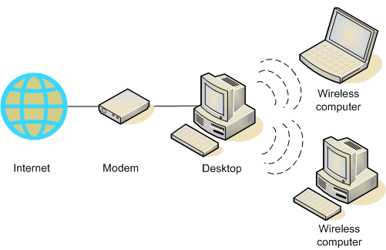
شکل 1-2 . شمای چگونگی اتصال یک شبکه بیسیم و اشتراک ایننترنت به صورت سخت افزاری
adhoc چیست ؟
در شبکه های بی سیم اگر بخواهیم بدون دخالت هاب ، سوئیچ ، روتر و … بین دو یا چند کامپیوتر به طور مستقیم ارتباط برقرار کنیم ، از روش ad-hoc استفاده می کنیم .
نکته : روش ad-hoc فقط تا ۹ کامپیوتر را پشتیبانی می کند .
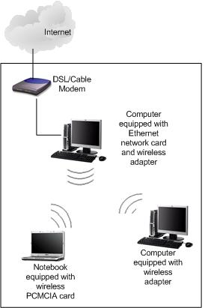
شکل 2-2 .اتصال تجهیزات به اینترنت
اختصاص آدرس آی پی :
ابتدا شما باید به هر کامپیوتر یک آدرس IP اختصاص دهید . برای مثال اگر شما دارای سه کامپیوتر هستید می توانید آدرس IP را به هر کامپیوتر به این صورت اختصاص دهید . ( ۱۹۲٫۱۶۸٫۰٫۱ و ۱۹۲٫۱۶۸٫۰٫۲ و ۱۹۲٫۱۶۸٫۰٫۳ با Subnet Mask مشترک ۲۵۵٫۲۵۵٫۲۵۵٫۰ )
نکته : اگر در کامپیوتر میزبان ، اینترنت به اشتراک گذاشته باشد ، کامپیوتر های دیگر خواهند توانست از اینترنت استفاده کنند .
پیکربندی کامپیوتر میزبان :
۱- بر روی کارت شبکه بی سیم کلیک راست کرده و گزینه Properties را انتخاب کنید .
۲- بعد از باز شدن پنجره Wireless Network Connection Properties ، به زبانه Wireless Networks رفته و علامت گزینهwireless network sitting Use Windows to configure را بگذارید . سپس بر روی دکمه Advanced در پایین این پنجره کلیک نمائید .
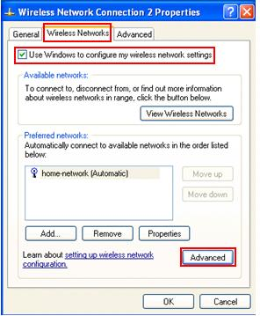
شکل 3-2 مرحله 2 پیکربندی
۳- بعد از کلیک بر روی دکمه Advanced ، پنجره Advanced باز خواهد شد . در این پنجره ، گزینه Computer-to-computer(ad-hoc) networks only را انتخاب کنید . سپس بر روی Close کلیک نمائید.
نکته : هرگز علامت گزینه connect to non-preferred networks Automatically را نگذارید.
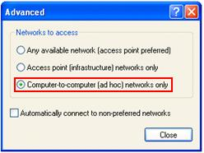شکل 4-2. مرحله 3 پیکربندی

۴- سپس در قست Preferred networks بر روی دکمه Add… کلیک نمائید .
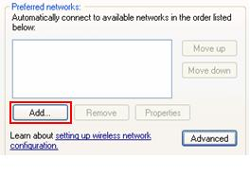
شکل 5-2 مرحله 4 پیکربندی

۵- در کادر ورودی Network name (SSID) نامی را وارد کنید . ( ما در این جا home-adhoc وارد کردیم ) سپس در کادر باز شو Network Authentication گزینه Open را انتخاب کنید . و بر روی دکمه OK کلیک کنید .
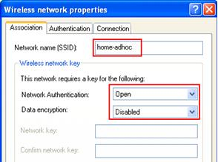
شکل 6-2 مرحله 5 پیکربندی

۶- اکنون شما یک شبکه adhoc ایجاد کردید.
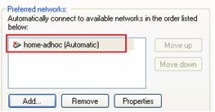
شکل 7-2 مرحله 6 پیکربندی

پیکربندی کامیپوتر Client :
۱- در کامیپوتر های دیگر فقط لازم است آداپتور شبکه بر روی Use Windows to configure its network settings my تنظیم شود و adhoc network only) Computer-to-computer) را فعال نمائید . سپس گام های دوم و سوم ، پیکر بندی سیستم میزبان را انجام دهید .
۲- بر روی آداپتور وایرلس کلیک راست کرده تا لیست وایرلس های در دسترس را مشاهده کنید .
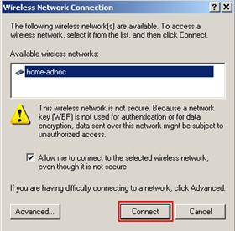
شکل 8-2 مرحله پیکربندی کلاینت

3. نحوه به اشتراک گذاری فایل در vista xp , 7
ابزار Homegroups به اشتراک گذاری فایلها و پوشه ها را در ویندوز ۷ آسان کرده است، ولی کاربران ویندوز ایکس پی و ویستا باید کارها را اندکی متفاوت انجام دهند. خوشبختانه، راه های ساده ای برای اشتراک فایل در ایکس پی و ویستا نیز وجود دارد.
مایکروسافت یک راهنمای مفصل گام به گام برای آن دسته از کاربرانی که به دنبال توضیحات کاملی در این باره می گردند ارائه کرده است، ولی در اینجا نسخه کوتاهی برای کاربران ویندوز ایکس پی ارائه می شود:
روی دکمه Start و سپس Run کلیک کنید و در کادر مربوطه عبارت control folders را تایپ نموده و دکمه enter را فشار دهید
روی برگه view کلیک کنید و به انتهای لیست بروید
کنار use simple file sharing را تیک بزنید و سپس روی OK کلیک کنید
My computer را باز کنید و پوشهای که میخواهید به اشتراک بگذارید را انتخاب نمایید
روی این پوشه راست کلیک کنید و اشتراک گذاری و ایمنی را انتخاب کنید
روی متن هشداردهنده (“اگر خطرات امنیتی را میفهمید…”) کلیک کنید و سپس روی “فقط اشتراک گذاری فایل را فعال کن” کلیک نمایید.
کنار عبارت “این پوشه را در شبکه به اشتراک بگذار” کلیک کنید و به این اشتراک گذاری یک نام بدهید (لازم نیست که نام آن با نام پوشه تان یکسان باشد)
اگر میخواهید امکان ویرایش، حذف و افزودن یک فایل جدید را به دیگران بدهید، تیک کادر “اجازه دادن” را نیز بزنید روی OK کلیک کنید تا کار تمام شود!
اکنون همه سیستم های مرتبط با شبکه شما باید به پوشه اشتراک گذاشته شده در سیستم ایکس پی شما دسترسی داشته باشند. حالا، سراغ ویستا و ۷ برویم.
مایکروسافت برای ویندوز ویستا و ۷ هم یک راهنمای بسیار کامل برای فرایند اشتراک گذاری ارائه کرده است، ولی در این ویندوزها یک قابلیت جدید عرضه شده که اشتراک گذاری را قدری نسبت به ایکس پی راحتتر میکند: “پوشه های عمومی”. هر چند این پوشه ها چندان انعطاف پذیری یک گزینه اشتراک گذاری در “home grupse” ویندوز ۷ را ندارند، ولی پیکربندی و استفاده از پوشه های عمومی آسان می باشد.
روی دکمه ویندوز کلیک کنید و عبارت sharing را تایپ نمایید، سپس وقتی عبارت Advenced sharing settings نمایان شد روی آن کلیک کنید
زیر کادر Home or Work حرکت کنید تا به Public folder sharing برسید
روی دکمه رادیو در کنار …Turn on sharing کلیک نمایید

به اشتراک گذاری اینترنت Dial-UP :
برای این منظور ابتدا مسیر زیر را دنبال نموده و بر روی connection که می خواهید به اشتراک گذاشته شود کلیک راست نمایید و گزینه Properties را انتخاب نمایید :
- Control panel>Network Connections>Your Connection
- در پنجره ظاهر شده به تب Advance بروید :
- و تیک هر سه گزینه را فعال نمایید .
- البته به این نکته توجه نمایید در صورتی که تیک گزینهAllow Other Users To control Or Disable …. فعال باشند در صورتی که رایانه شما روشن باشد دیگر اعضا شبکه بدون نیاز به هماهنگی با شما میتوانند خود کانکت و یا دیسکانکت شوند .
- حال که کانکشن مورد نظر را به اشتراک کذاشتید باید آیپی دیگر رایانه ها را به گونه ای تنظیم نمایید که اینترنت را از سیستم شما دریافت نمایند که برای این کار لازم است بقیه دارای آیپی هم رنج با آیپی شما بوده و در قسمت Default Gateway آیپی سیستم شما برای همه ذکر شود و در قسمت های Preferred DNS Server , Alternate DNS Server مشخصات سرویس دهنده اینترنتی که از آن استفاده میکنید نوشته شود .
- نکته : برای بدست آوردن Preferred DNS Server , Alternate DNS Serverابتدا خود یک بار با کانکشن مورد نظر کانکت شوید و از منوی Start گزینه Run (Start Key + R) را اجرا نمایید و بنویسید CMD و بعد از آن دستور زیر را وارد نمایید ipconfig/all تا این اطلاعات را برای شما نمایش دهد .
- حال دیگر سیستم ها میتوانند از اینترنت شما استفاده نمایند .

- به اشتراک گذاشتن اینترنت پرسرعت (ADSL) :
- برای این کار باید به چگونگی متصل شدن شما به اینترنت توجه کرد ، اگر شما با روشن کردن کامپیوتر بدون هیچ عملی بصورت اتوماتیک به اینترنت متصل میشوید (از پروتوکل PPPoe استفاده میکنید )جهت به اشتراک گذاشتن اینترنت فقط کافی است آدرس آی پی مودم ADSL را در قسمت Default Gateway وارد نمایید و گزینه های Preferred DNS Server , Alternate DNS Server را همانند بالا تنظیم کنید .(البته بهتر است که اگر از مودم ADSL که دارای DHCP اختصاص آی پی اتوماتیک –استفاده میکنید از اختصاص آیپی بصورت دستی خودداری نمایید تا دچار مشکل نشوید ).
- و اگر هم به صورت دستی کانکت میشوید (Bridge ) روال کار همانند اینترنت دیال آپ میباشد .
- به اشتراک گذاشتن پرینتر در شبکه :
- برای به اشتراک گذاشتن پرینتر در ویندوز XP ابتدا از مسیر زیر وارد قسمت مربوطه شوید و روی پرینتری که قصد دارید آنرا در شبکه به اشتراک بگذارید کلیک راست نمایید و گزینه Properties را انخاب نمایید سپس به تب دوم بروید و از آنجا تیک گزینه Share This Printer را قرار دهید .
- Start>Printer and Faxes
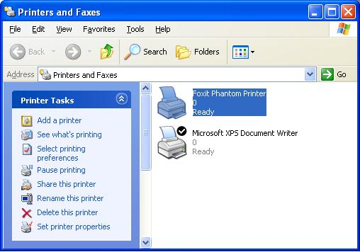
شکل 1-3 .به اشتراک گذاری پرینتر

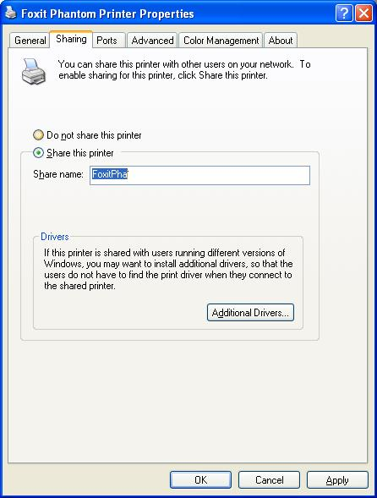
شکل 2-3 مرحله دوم به اشتراک کذاری پرینتر

- حال که پرینتر را به اشتراک گذاشته اید باید آنرا در سایر سیستم های تحت شبکه نصب نمایید .برای این کار ابتدا به مسیر گفته شده در بالا بروید و از گزینه های سمت چپ مورد Add New Printer را انتخاب نمایید تا ویزارد مربوط به نصب پرینتر رو مشاهده کنید .حالا طبق تصاویر جلو بروید .
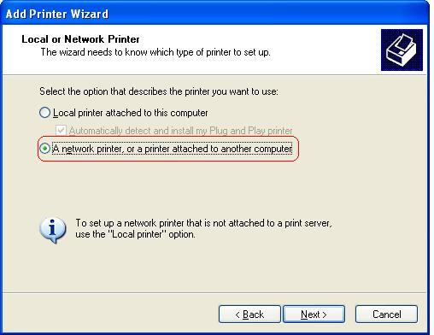
شکل 3-3 مرحله سوم به اشتراک کذاری پرینتر روی کلاینت

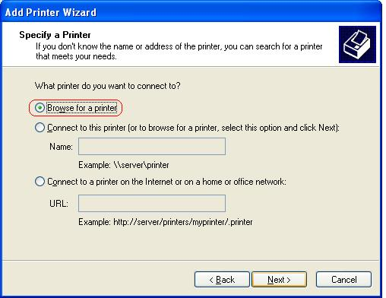
شکل 4-3 مرحله دوم به اشتراک کذاری پرینتر

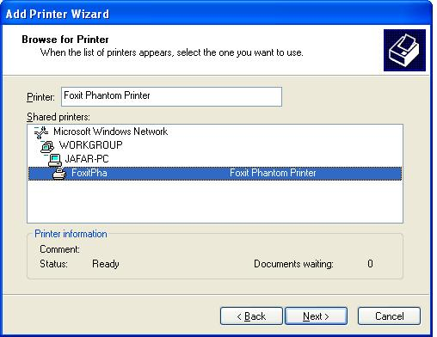
شکل 5-3 مرحله دوم به اشتراک کذاری پرینتر
- در عکس بالا با دابل کلیک کردن روی هر مورد زیر منوی آن انتخاب میشود بر روی کامپیوتری که پرینتر بر روی آن نصب هست دابل کلیک کنید تا نام پرینتر را ببینید و آنرا add کنید و در پیغام هایی که داده خواد شد همگی را تائید نمایید .
- این کار را برای تمام سیستم هایی که میخواید از پرینتر شما استفاده نمایند تکرار کنید .
- نکته : برای اینکه دیکران بتوانند از پرینتر استفاده نمایند باید سیستم شما روشن و پرینتر به آن متصل باشد .مگر اینکه پرینتر شما پورت اتصال به شبکه داشته باشد .
- 4. به اشتراک گذاشتن پرینتر در ویندوز 7 :

- برای این منظور بعد از انتخاب پرینتر مورد نظر از مسیر زیر می توانید همانند ویندوز XP اقدام نمایید
- Start>Devices and Printers

- حال پرینتر مورد نظر را انتخاب نمایید (با دابل کلیک کردن روی آن ) تا وارد قسمت اختصاصی آن شویم در این قسمت گزینه Customize Your Printer را انتخاب نمایید و به تب Sharing بروید و طبق تصاویر ادامه دهید :
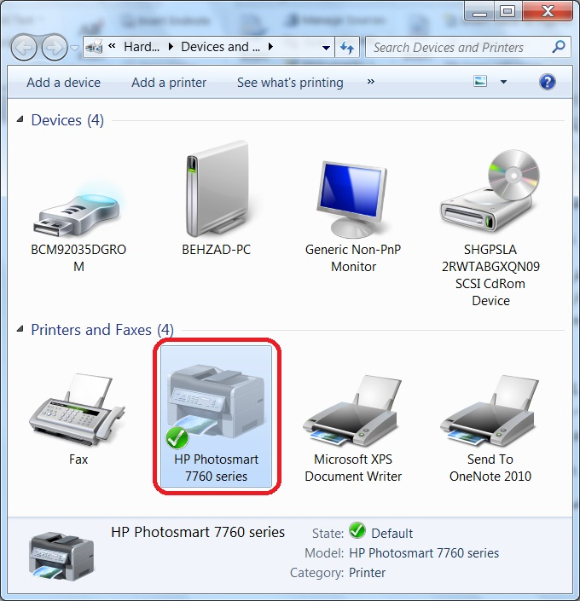
شکل 1-4 مرحله اول به اشتراک کذاری پرینتردر 7

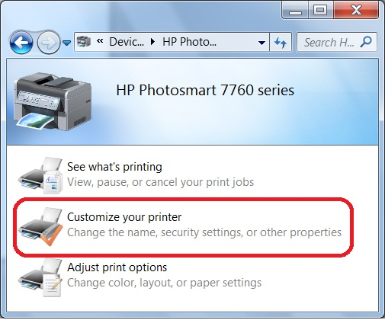
شکل 2-4 مرحله دوم به اشتراک کذاری پرینتردر 7

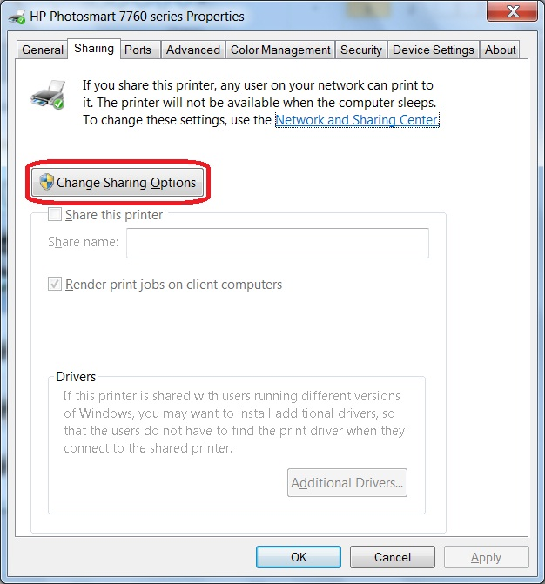
شکل 3-4 مرحله سوم به اشتراک کذاری پرینتردر 7

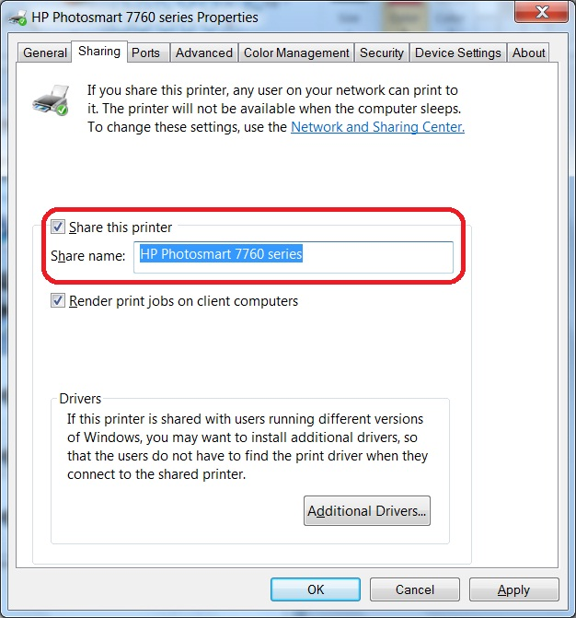
شکل 4-4 مرحله چهارم به اشتراک کذاری پرینتردر 7
- اکنون نیز لازم است همانندویندوز XP پرینتر خود را بر روی سایر رایانه ها نصب نمایید برای اینکار ابتدا از مسیر - Start>Devices and Printers – گزینه Add Printer را انتخاب نمایید و طبق تصاویر جلو بروید .
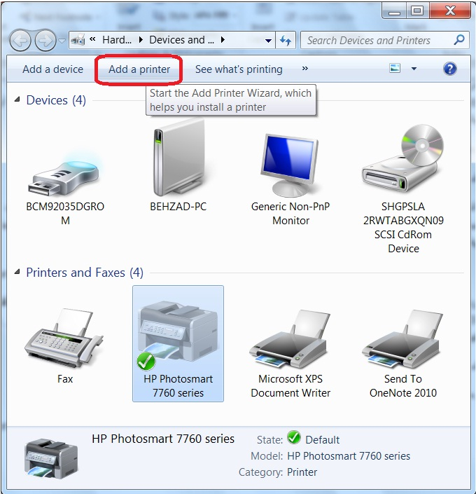
شکل 5-4 مرحله پنجم به اشتراک کذاری پرینتردر 7

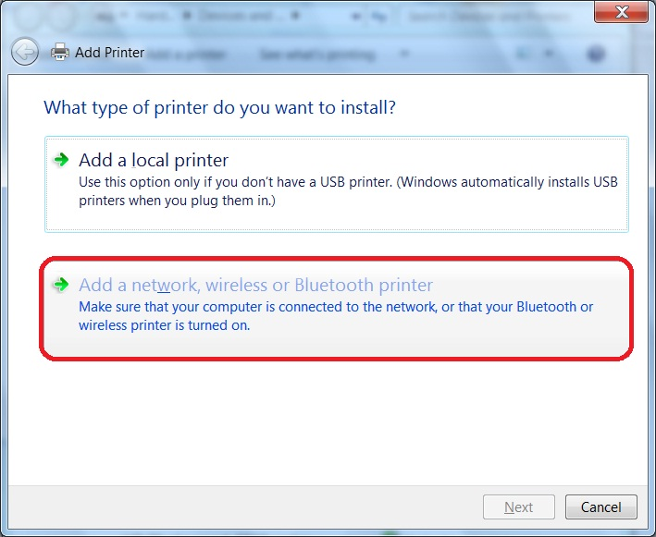
شکل 6-4 مرحله ششم به اشتراک کذاری پرینتردر 7
- در این قسمت منتظر بمانید تا لیستی از پرینتر های موجود در شبکه برایتان نمایش داده شود و پرینتر مورد نظر خود را همانند تصویر 5 انتخاب نمایید .
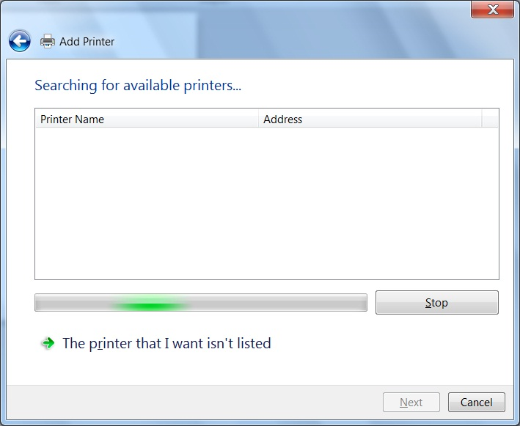
شکل 7-4 مرحله هفتم به اشتراک کذاری پرینتردر 7
- 5. به اشتراک گذاشتن فایل در شبکه :
- به اشتراک گذاشتن فولدر ها در ویندوز XP :
- نکته : اگر بار اولیست که اقدام به اشتراک گذاری میکنید باید از تب Sharing باید گزینه If you Understand this risk but still …. را انتخاب نمایید و در پنجره ظاهر شده Just Enable File Sharing رو انتخاب نمایید .
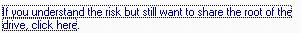
شکل 1-5 روی این گزینه کلیک کنید

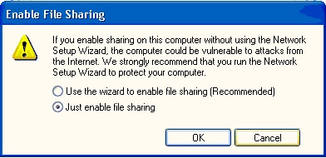
شکل 2-5 روی تیک مربوطه و انتخاب گزینه ok
- برای اینکه ما بتوانیم فولدری را در شبکه به اشتراک بگذاریم بر روی آن راست کلیک نموده و گزینهProperties را انتخاب می نماییم و سپس از تب Sharing گزینه های Share this folder on the networkو Allow Network Users to use my Files رو مارک کنید (البته اگر نمی خواهید دیگران فایل های شما را تغییر بدهند تیک گزینه دوم را بردارید ).
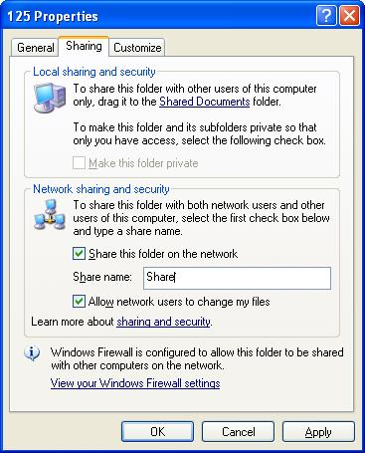
شکل 3-5. زبانه sharing
- حال فولدر مورد نظر به اشتراک گذاشته شده و دیگر افراد شبکه میتوانند به آن دسترسی پیدا کرده و از آن استفاده نمایند .
- 6 -به اشتراک گذاشتن فولدر ها در ویندوز 7 :
- برای این منظور ابتدا بر روی فولدری که قصد به اشتراک گذاری آنرا دارید کلیک راست نمایید و همانند قبل Properties را انتخاب نمایید و وارد تب Sharing شوید و گزینه Share را انتخاب نمایید .
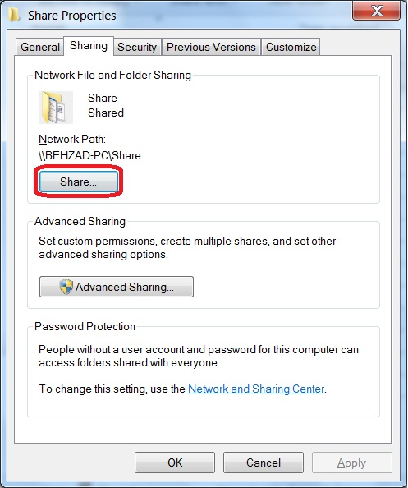
شکل 1-6 مرحله اول به اشتراک گذاشتن فولدر ها در ویندوز 7
- در پنجره ظاهر شده از لیست کشویی یوزر Everyone را انتخاب کرده و Add را بزنید تا یوزر مورد نظر به لیست یوزر هایتان افزوده شود و بعد از مقابل یوزر جدید (مرحله سوم) عبارت Read را به read/Write تبدیل نمایید تا دیگران بتوانند در فایل های شما تغییر ایجاد کرده و یا فایل جدیدی در فولدر به اشتراک گذاشته شده کپی نمایند .و برای انمام کار Share را انتخاب نمایید .
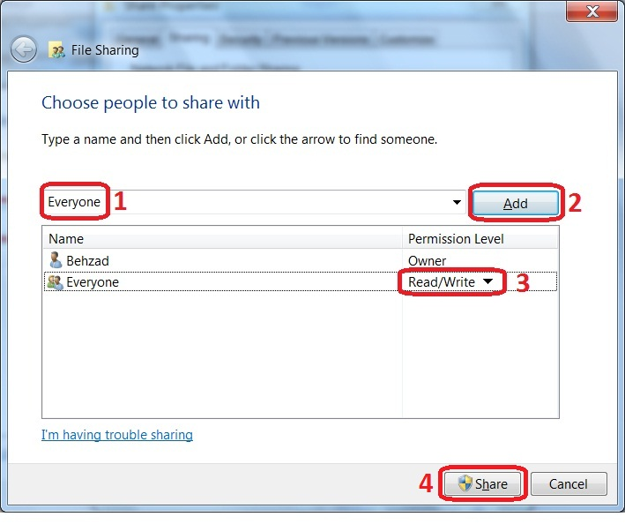
شکل 2-6 مرحله دوم به اشتراک گذاشتن فولدر ها در ویندوز 7
- برای دسترسی به فایل های به اشتراک گذاشته شده از چند روش میتوان استفاده کرد که معمول ترین آنها به شرح زیر است :
- 1-در ویندوز XP از لیست سمت چپ که در منوی کامپیوتر وجود دارد My network places را انتخاب کنید تا فایل های مشترک در شبکه را برایتان نمایش دهد .
- 2-اگر بخواهید کمی حرفه ای تر عمل کنید میتوانید با وارد کردن آی پی هر سیستم در ران به صورت زیراطلاعات به اشتراک گذاشته شده در آن سیستم را مشاهده نمایید.
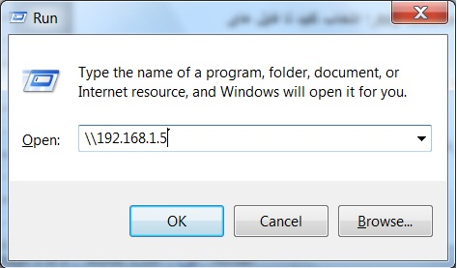
شکل 3-6 مشاهده سریع اطلاعات به اشتراک گذاشته شده در سیستم

- نکته : برای اجرای ران میتوانید کلید های Winkey+R استفاده کنید و یا از منوی استارت گزینه ران را انتخاب کنید (برای ویندوز 7 در Search منوی استارت بنویسید).

7. نصب مودم ADSL :
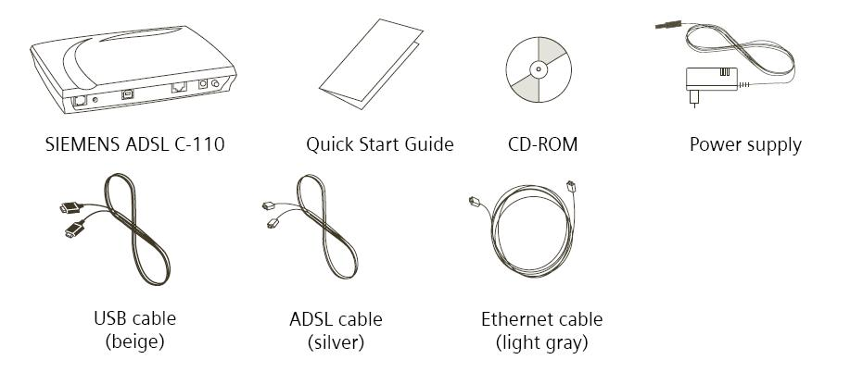
شکل 7-1 متعلقات جعبه مودم
جعبه مودم شامل متعلقات زیر می باشد :
توضیح : یک عدد میکرو فیلتر نیز داخل جعبه قرار داده شده است.

نصب تجهیزات :
ابتدا لازم است جعبه مودم را باز نمایید و اتصالات مربوطه را مطابق مراحل زیر وصل نمائید.
1- سیم تلفن اصلی (که از طرف مخابرات آمده است) را به میکروفیلتر که روی آن برچسب Line مشاهده میگردد متصل کنید. دقت کنید که هیچ گوشی تلفنی را قبل یا به موازات میکروفیلتر نصب نکنید.
2- یک سیم تلفن از اتصال Phone میکروفیلتر به گوشی تلفن وصل کنید. یادآور می گردد از این سیم می توانید همانند گذشته جهت برقراری تماس‌های تلفنی یا ارتباط با اینترنت به صورت Dialup استفاده نمائید.
3- سیم تلفن نقره ای رنگ داخل جعبه را باز نموده و یک سر آن را به میکروفیلتر که روی آن برچسب Modem مشاهده می شود و سر دیگر آن را به پشت مودم که روی آن برچسب Line مشاهده می شود متصل کنید.
4- جهت اتصال مودم به کامپیوتر فقط یکی از دو روش زیر را انتخاب نمایید :
- روش اول: کابل USB را از یک طرف به مودم و از طرف دیگر به کامپیوتر (پشت کیس) متصل کنید.
- روش دوم: کابل شبکه را از یک طرف به قسمت LAN پشت مودم و از طرف دیگر به کامپیوتر (پشت کیس) متصل کنید، دقت کنید که کامپیوتر شما باید دارای پورت شبکه باشد.
5- آداپتور داخل جعبه را به پریز برق 220 ولت متصل نموده و سمت دیگر آن را به مودم متصل نمائید.

شکل شماتیک نصب تجهیزات :
روش اول: اتصال از طریق کابل USB
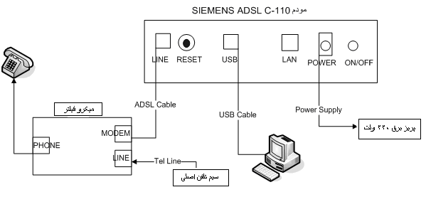
شکل2-7: اتصال مودم از طریق کابل USB
روش دوم: استفاده از کابل شبکه
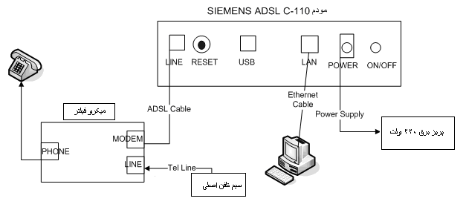
شکل 3-7 : اتصال مودم از طریق کابل شبکه

تست اولیه :
در صورتی که گوشی تلفن را به اتصال Phone میکروفیلتر متصل کنید باید قادر به شماره گیری و برقراری تماس تلفنی باشید در غیر این صورت مشکل از سمت مخابرات می باشد.
مودم را توسط دکمه ON/OFF پشت آن روشن نمائید. در این حالت باید چراغ DSL LNK که در جلوی مودم قرار دارد ابتدا به حالت چشمک زن سبز درآمده و بعد از مدت کوتاهی به حالت ثابت سبز تغییر وضعیت دهد. چراغ ثابت سبز نشان دهنده ارتباط صحیح شما با ارائه دهنده سرویس ADSL میباشد.

نصب راه انداز (Driver) مربوط به مودم :
مراحل را مطابق تصاویر زیر دنبال کنید.
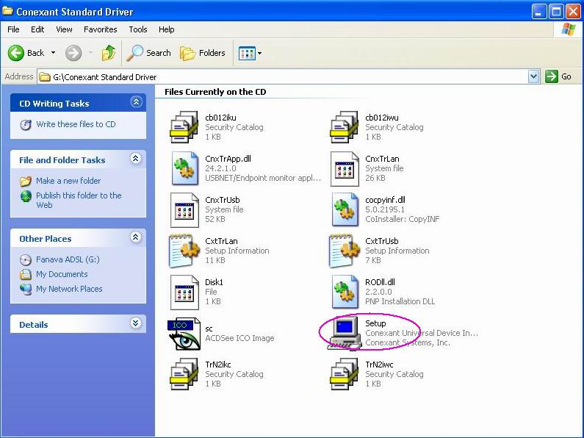
شکل 4-7: مرحله اول نصب درایورمودم

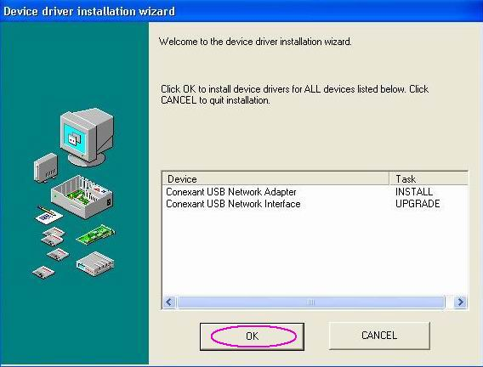
شکل 5-7 : مرحله دوم نصب درایورمودم

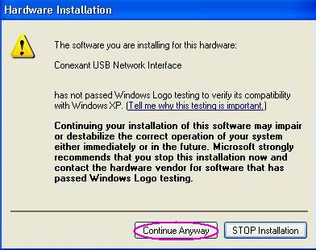
شکل 6-7: مرحله سوم نصب درایورمودم

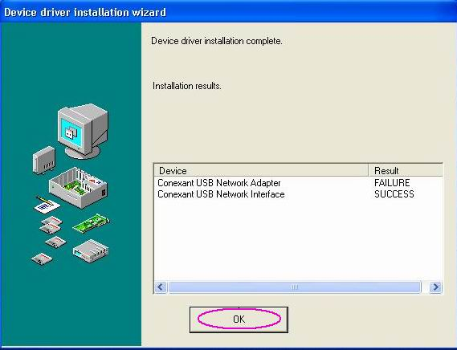
شکل 7-7: مرحله چهارم نصب درایورمودم

تذکر : در صورتی که Driver را به درستی نصب کرده باشید و از کابل USB جهت اتصال مودم به کامپیوتر استفاده کرده باشید چراغ USB بر روی مودم ADSL به صورت ثابت سبز درخواهد آمد.

نحوه ساختن ADSL Connection و تنظیمات مربوطه در WinXP :
از منوي Start وارد قسمت Control Panel شوید.
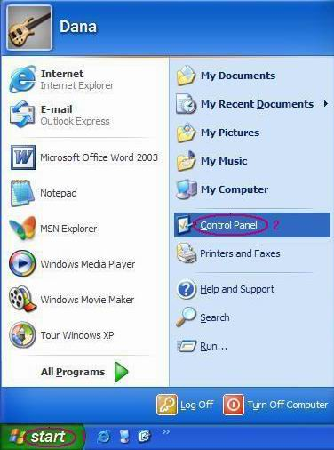
شکل 8-7 : مرحله اول ساخت ADSL Connection

بر روي گزينه Network Connections دو بار كليك كنيد.
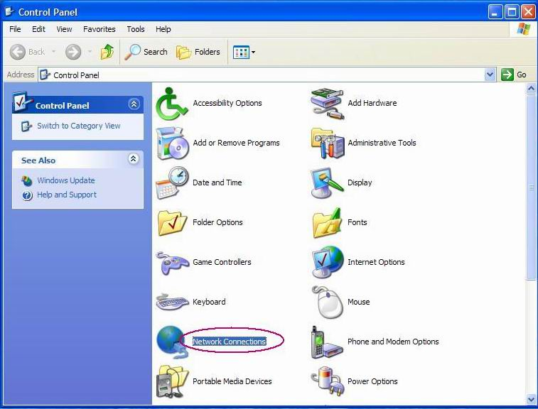
شکل 9-7 : مرحله دوم ساخت ADSL Connection

در صفحه باز شده گزينه Create a new connection را انتخاب نمائید.
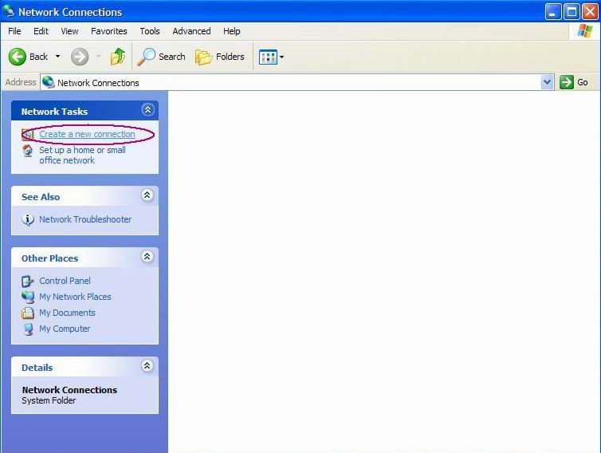
شکل 10-7 : مرحله سوم ساخت ADSL Connection
در صفحه زير که پيام خوش آمدگوئي است گزينه Next را انتخاب نمائید.
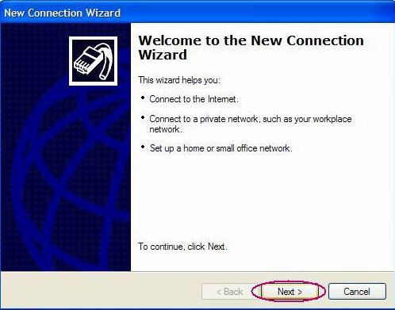
شکل 11-7 : مرحله چهارم ساخت ADSL Connection
بقیه مراحل را مطابق تصاویر زیر ادامه دهید.
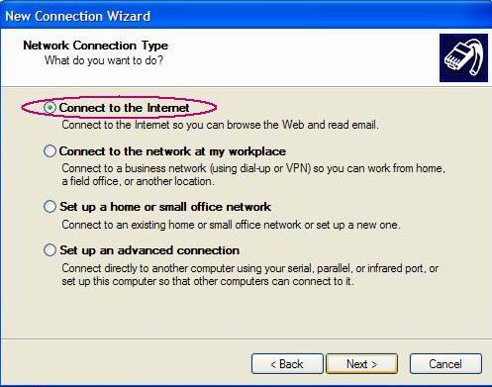
شکل 12-7 : مرحله پنجم ساخت ADSL Connection
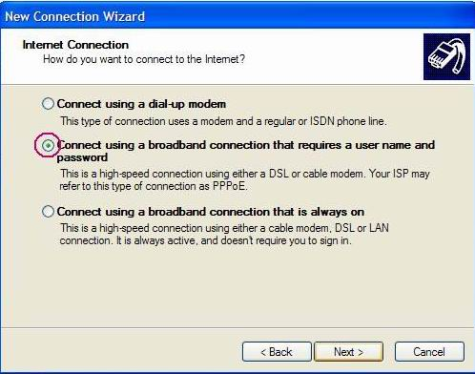
شکل 13-7 : مرحله ششم ساخت ADSL Connection
در این قسمت نام سرویس دهنده ADSL را وارد کنید.
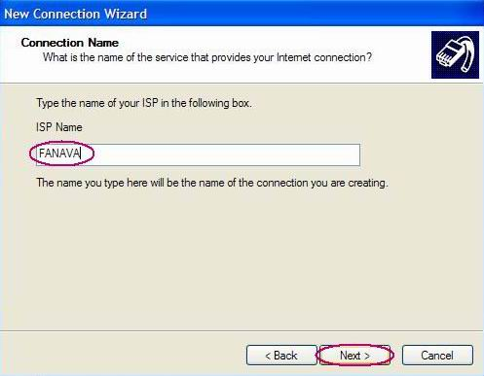
شکل 14- 7 : مرحله هفتم ساخت ADSL Connection

در قسمت User name شناسه کاربری را وارد کنید.
در قسمت Password کلمه عبور را وارد کنید.
در قسمت Confirm Password کلمه عبور را تکرار نمایید.
در آخر نیز گزینه Next را انتخاب نمائید.
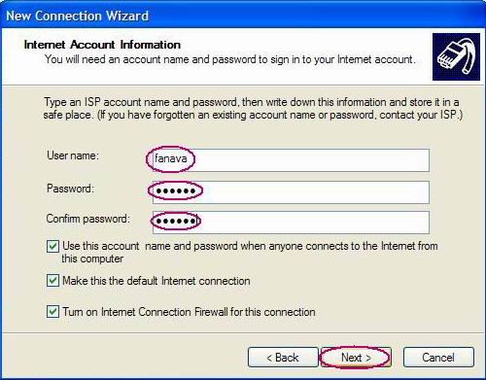
شکل 15- 7 : مرحله هشتم ساخت ADSL Connection
برای قابل دسترس بودن Connection می توانید گزینه Add a shortcut to this connection to my desktop را انتخاب نمایید تا یک میانبر بر روی صفحه Desktop شما ساخته شود، در آخر نیز بر روی دکمه Finish کلیک نمایید.
حال بر روی گزینه مشخصات (Properties) کلیک کنید.

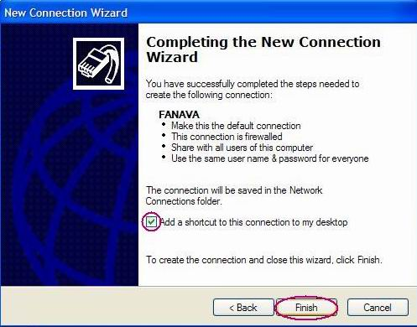
شکل 16- 7 : مرحله نهم ساخت ADSL Connection
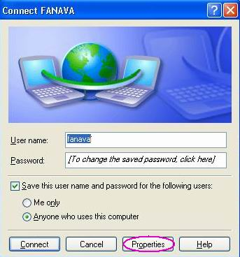
شکل 17- 7: مرحله دهم ساخت ADSL Connection

وارد گزینه Networking شده و گزینه Internet Protocol (TCP/IP) را انتخاب کنید و بر روی Properties کلیک کنید.
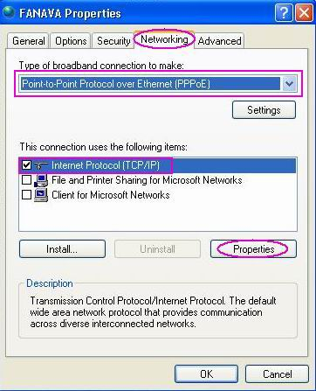
شکل 18- 7 : مرحله یازدهم ساخت ADSL Connection
تنظیمات را همانند آن چه در شکل زیر مشاهده می کنید انجام دهید.

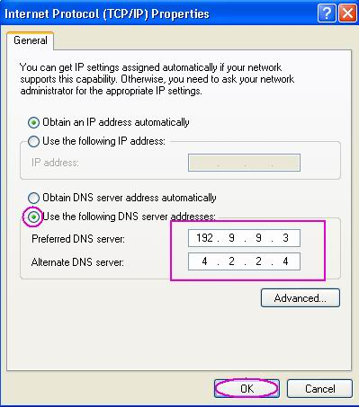
شکل 19- 7: مرحله دوازدهم ساخت ADSL Connection
بر روی دکمه OK کلیک نمایید تا تغییرات اعمال شوند.
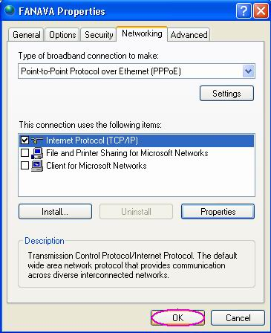
شکل 20- 7 : مرحله سیزدهم ساخت ADSL Connection
بر روی Connect کلیک نمایید تا به اینترنت متصل شوید.
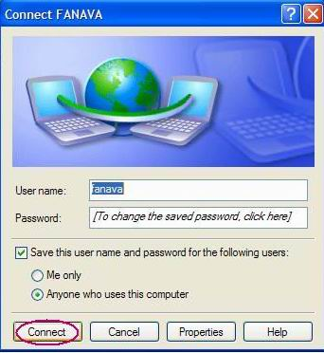

شکل 21- 7: مرحله چهاردهم ساخت ADSL Connection

8-تعمیرات سخت افزاری
تعمير پرينتر HP 6P مشكل اين پرينتر ليزري اين بود كه نيمي از صحفه را پرينت نمي گرفت براي رفع عيب اين سيستم ابتدا قابهاي چپ و راست سيستم را باز كرده و سپس پيچهاي قسمت درب پرينتر و پايين پرينتر را باز كرده و پس از رها كردن پيمهاي زير پرينتر قاب آن را باز كرده پس از باز شدن متوجه پاره شدن فيوزينگ سيستم شديم در نتيجه قاب روي فيوزينگ را باز كرده پيچهاي فيوزينگ را باز كرده و فيوزينگ را از محل خود خارج كرده پس از خريد فيوزينگ با دقت آن را جا زده و فيوزينگ را در محل خود قرار داده قاب رويش را بستيم . پس از بستن قاب روي پرينتر قاب چپ آن نيز بسته شد و براي اينكه سرعت پرينت پرينتر بالاتر رود يك ram ،32 مگابايتي به آن اضافه كرده و قابش را بسته و پس از تست كامل آماده گرديد .
مصارف روزمره اختلاف آن خيلي محسوس نباشد.
حافظه
ميزان RAM براي كامپيوتر شما مهم است. براي كاركرد بهينه كامپيوتر بايد به مقدار كافي RAM داشته باشيد RAM علاوه بر مقدار حافظه يك فاكتور مهم ديگر هم دارد و آن سرعت باس آن است كه نشان مي دهد اطلاعات با چه سرعتي مي توانند به RAM منتقل شود نكته مهم ديگر اين است كه در هنگام خريد مادربرد به تعداد اسلاتهاي RAM (يا همان DIMM ) آن توجه داشته باشيد تا به تعداد كافي موجود باشد تا در آينده امكان ارتقا حافظه سيستم وجود داشته باشد. اين مخصوصاً زماني بدرد مي خورد كه به علت گراني موقت RAM ( بازار ناپايدار كامپيوتر ) يا كمبود بودجه به طور موقت RAM كمتري خريداري مي كنيد و مي خواهيد در آينده به مقدار كافي به RAM سيستم خود اضافه كنيد.
HARD DRIVE يا ديسك سخت
دو فاكتور براي انتخاب وجود دارد ميزان حافظه يا حجم كه با واحد GB (گيگا بايت ) مقدار آن تعيين مي شود و سرعت كه هر چه بيشتر باشد زمان كمتري براي خواندن و نوشتن روي HARD DRIVE لازم است. اكثر HARD DRIVE هاي امروزي بيشتر از مقدار بيشتر نياز شما فضا در اختيارتان قرار مي دهند. البته اين بستگي به شما دارد كه چه نوع اطلاعاتي را بخواهيد روي HARD DRIVE خود ذخيره كنيد مثلاً اگر تعداد زيادي فيلم روي HARD DRIVE خود آرشيو كنيد به فضاي نسبتاً زيادي احتياج داريد ولي براي اكثر مصارف خانگي فضاي HARD DRIVE هاي موجود بازار كه داراي قيمت مناسبي هم هستند بيش از نياز فضا در اختيارتان قرار مي دهد. يكي از عواملي كه در كارايي HARD DRIVE شما تاثير دارد اين است كه به مقدار كافي حافظه cache داشته باشد.
OPTICAL DRIVES
بيشتر كامپيوتر هاي فروخته شده امروزي داراي رايتر يا DVD هستند. اگر قصد ديدن فيلم با كامپيوتر را نداريد، بهتر است از DVD در برابر رايتر CD صرفنظر كنيد. براي سي دي رايتر 3 سرعت ذكر مي شود سرعت رايت (سرعت نوشتن اطلاعات ) ، سرعت ري رايت ( كه براي سي دي هاي با قابليت چندين بار رايت استفاده مي شود ) و سرعت خواندن اطلاعات. از درايوي استفاده كنيد كه حداقل 40X سرعت رايت، 12X سرعت زي رايت و 40X سرعت خواندن اطلاعات و حداقل 2 مگابايت بافر داشته باشد.
motherboard چيست و چه كاري انجام مي دهد
وقتي كه كيس كامپيوتري را باز مي كنيد بزرگترين بردي كه داخل آن مي بينيد motherboard و آن بردي است كه پروسسور و رم روي آن قرار مي گيرند همه درايوهاي شما اعم از هارد ديسك CD-ROM و فلاپي درايو به وسيله يك كابل به motherboard متصل هستند و اطلاعات درايوها و پروسسور و رم در حال انتقال هستند و اين زماني است كه برنامه اي در حال اجرا شدن باشد يا فايلي ذخيره مي شود و مانند آن. كارتهاي شبكه مودم، صدا و گرافيك به وسيله اسلاتهاي motherboard به آن وصل مي شوند و زماني كه شما در اينترنت گشت و گذار مي كنيد يا در حال اجراي يك بازي كامپيوتري هستيد يا به يك موسيقي كه از كامپيوتر پخش مي شود گوش مي دهيد و مي توانيد برنامه هايي كه در حال اجرا است از مانيتور ببينيد به اين معني است كه اطلاعات بين اين كارتها و motherboard و پروسسور در حال رد و بدل است همچنين مادر برد چند چيپ دارد كه به آنها چيپ ست و super I/O controller گويند و اين چيپ ها كه نقل انتقال اطلاعات بين پروسسور و ديگر اجزا را ممكن مي سازند.
بعضي مواقع motherboard كارت گرافيك، مودم، كارت شبكه و كارت صدا را همه به صورت مجتمع در خود دارد و ديگر احتياجي به قرار دادن هر يك از اين اجزا به طور جداگانه نيست و اصطلاحاً مي گويند اين اجزا onboard هستند و در اين حالت قيمت كمتري نسبت به حالتي كه آنها را به صورت جداگانه و غير onboard خريداري كنيد دارند همچنين ممكن است اين ويژگي را براي براي شما فراهم كنند كه يك يا چند تا از آنها را غير فعال كنيد و كارت مورد نظر خود را به جاي آن سوار كنيد هر چند اين motherboard ها معمولاً با اسلاتهاي كمتري نسبت به motherboard هاي معمولي ساخته مي شوند بنابراين انعطاف پذيري منتري دارند.
اگر استفاده معمول شما از كامپيوتر شامل كار با نرم افزارهايي مانند office گشت گذار در اينترنت و گه گاه بازي هاي كامپيوتري مي شود يك motherboard كه on board باشد جوابگوي نياز شماست. اگر شما يك حرفه اي در زمينه كامپيوتر هستيد و كاري كه انجام مي دهيد احتياج به مقدار زيادي گرافيك مانند رندرينگ مدلهاي سه بعدي مكانيكي يا انيمشن يك motherboard با قابليتهاي بالا كه داراي اسلاتهاي لازم نيز باشد، يك كارت گرافيك خوب و مقدار زيادي حافظه و همينطور مقدار زيادي رم لازم داريد. بعضي ها مي گويند motherboard هاي onboard در كيفيت صدا و تصوير مشكل دارند اين ممكن است درست باشد اما براي دو سال پيش و نه اكنون امروزه motherboard ها با چيپ هاي قدرتمند صدا و گرافيك وارد بازار مي شوند و به خوبي از عهده كيفيت مورد نظر برمي آيند اگر motherboard كه onboard است جوابگوي نياز شماست بهتر است پول خود را هدر ندهيد.
پروسسور يا (CPU )
پروسسور يا CPU قلب يك كامپيوتر است. جديدترين CPU اگر چه سريعترين است گرانترين CPU هم هست هر چند كارايي يك كامپيوتر بوسيله CPU آن شناخته ميشود مثلاً مي گويند اين كامپيوتر پنتيوم 4 يا 3 است ولي اين به تنهايي بازتاب كارايي يك كامپيوتر نيست زيرا اين كميت فقط سرعت پروسسور را نشان مي دهد و نه كارايي كل كامپيوتر كه اجزاي مهم ديگري غير از CPU دارد.
مثلاً يك كامپيوتر كه در حال اجراي چند نرم افزار حجيم و سنگين است و پروسسور پنتيوم 4 آن 2400 گيگا هرتز است ممكن است اطلاعات را خيلي سريع پردازش كند اما هميشه منتظر هارد ديسك است كه يك قطعه كندتر است مي ماند معني اين جمله آن است كه پروسسور براي انتقال اطلاعات بيشتر وقت خود را در يك انتظار بيهوده مي گذراند بنابراين اين پروسسور پنتيوم 4 ممكن است 50 درصد سريع تر از همتاي 1600GHz خود در پردازش اطلاعات باشد در حاليكه همه اجزاي دو كامپيوتر يكسان باشند بنابراين اختلاف در كارايي دو كامپيوتر ممكن است فقط 8 تا 10 درصد باشد.
اساساً هرگز نبايد بدنبال بهترين و گرانترين بود. مگر اينكه عاليترين كارايي چيزي است كه دقيقاً لازم داريد. جديدترين پروسسور و قطعات كامپيوتر اگرچه بهترين كارايي را دارد اما از نظر قيمت اختلاف بسيار زيادي با نمونه كندتر خود دارد بعلاوه زمانيكه يك پروسسور جديد راهي بازار شود نمونه قبلي آن يك افت قيمت خواهد داشت بر اساس اين حقايق با يك حساب سرانگشتي براي پيدا كردن يك پروسسور سريع و در دسترس پروسسوري را انتخاب كنيد كه حدود 3 ماه قبل ( شايد براي ايران بيش از اين زمان لازم باشد ) وارد بازار شده است اين به شما اجازه مي دهد كه يك پروسسور پيشرفته با قيمت مناسب تهيه كنيد.
پروسسورهاي كامپيوترهاي امروزي كه ساخت كارخانه اينتل هستند شامل اينتل پنتيوم 4 و سلرون هستند. پنتيوم 4 كه انتهاي كارايي را عرضه مي كند و سلرون كه سطح كارايي پايين تري دارد.
پروسسورها با سرعتهاي مختلفي بر حسب گيگا هرتز ( معادل يك ميليارد هرتز يا يك ميليارد سيكل در ثانيه است) براي پنتيوم 4 سرعت از 1.4 گيگا هرتز تا 2.53 گيگا هرتز متغيير است و براي سلرون سرعت از 0.85 گيگا هرتز تا 1.8 گيگا هرتز متغيير است ( البته تا زمان ارائه اين مقاله ).
سئوال بهتر براي پرسيدن اين است: آيا يك پنتيوم 4 مي تواند كاري انجام دهد كه يك سلرون نمي تواند انجام دهد؟ جواب منفي است. يك سلرون هر كاري را كه يك پنتيوم 4 انجام مي دهد مي تواند انجام دهد فقط نه به همان سرعت حتي براي يك پنتيوم 1.7 گيگا هرتز و يك سلرون 1.7 گيگا هرتز پنتيوم 4 سريعتر است .
اگر شما درگير حجم زيادي از كارهاي گرافيكي مانند شبيه سازي 3 بعدي، ويرايش، فيلم يا بازيهاي كامپيوتري هستيد بايد يك پنتيوم 4 همراه با مقدار زيادي RAM بخريد اگر تمام كاري كه شما انجام مي دهديد شامل تايپ چند نامه، گشت گذار در اينترنت يا حتي هر چند وقت يكبار بازيهاي كامپيوتري است يك سلرون براي شما كافي است.

ميزان حافظه و نوع RAM كامپيوتر خود را انتخاب كنيد.
حال نگاهي به دو مشخصه اصلي رم در كامپيوتر مي پردازيم: مقدار حافظه و نوع حافظه چگونه باشد .
قانوني كه در اينجا روي آن انگشت مي گذاريم ( با توجه به انواع مختلف كامپيوترهايي كه استفاده مي كنيد ) نرم افزارهايي است كه شما تمايل به استفاده از آنها را داريد.
و اينكه حداقل مقدارRAM لازم يا بهترين كارايي براي شما مهم است.
جدول زير يك ديدگاه كلي از ميزان RAM قابل قبول با توجه به زمينه كاري فراهم مي كند.
128 MB | كافي براي بوت شدن
128-256 MB | برنامه نويسي
256-384 MB | محاسبات معمولي كامپيوتر گشت زني وب
384-512 MB | Game و موسيقي
512 MB -...... | گرافيك سنگين و Game سنگين
رنجهاي نشان داده شده در جدول بالا به صورت كلي و بر اساس بيشتر كارهاي معمول كامپيوتري دسته بندي شده است بنابراين بهتر است كه شما احتياجات نرم افزاري و بازيهايي را كه از آنها استفاده مي كنيد را براي انتحاب نهايي در نظر بگيريد براي اين منظور در HELP نرم افزار يا در Read me آنها مي توانيد در قسمت requirements اين ميزان را پيدا كنيد كه كمترين آن در minimum requirments معمولاً يافت مي شود ولي اين روش براي همه سيستمها دقيق نيست زيرا بعضي از سيستمها بيش از بقيه از RAM استفاده مي كنند. (مانند سيستمي كه كارت گرافيك on board دارد ) بنابراين بهترين راه آزمايش است.
نوع RAM براي كارايي سيستم مهم است سه نوع اساسي رايج RAM وجود دارند كه عبارتند از: SDRAM , DDR , RDRAM .
گذشته از نوع RAM هر نوع RAM يك سرعت وابسته به آن RAM دارد. در زير يك جدول با ذكر جزئيات به منظور مقايسه بر اساس نوع از كندترين ها سريعترين آمده است:
سرعت | نوع
66 MHZ يا PC66 | SDRAM
100 MHZ يا PC100 | SDRAM
133 MHZ يا PC133 | SDRAM
200 MHZ يا PC 1600 | DDR
400 MHZ يا PC800 | RDRAM
266 MHZ يا PC2100 | DDR
333 MHZ يا PC2700 | DDR
400 MHZ يا PC 3200 | DDR
533 MHZ يا PC1066 | RDRAM
اين سرعتها مربوط به تئوري پهناي باند حافظه در CLOCK SPEED داده شده هستند و يك كامپيوتر فقط مي تواند يك نوع از حافظه را استفاده كند.
SATA و IDE چه هستند؟
تكنولوژي ديسك سخت ( HARD DRIVE ) بر پايه پروسس موازي اطلاعات عمل مي كنند و بدين معناست كه اطلاعات به صورت بسته هايي به روشهاهي مختلف ( رندوم ) به باس اطلاعاتي فرستاده مي شوند. اطلاعات از ديسك سخت در فاصله هاي زماني كاملاً تصادفي مي آيند و وارد باس اطلاعاتي شده و در نهايت به سمت مقصد نهايي مي رود. IDE مخفف Integrated Drive Electronics مي باشد همينطور كه مي دانيد رابط IDE گاهي با عنوان ATA شناخته مي شود كه مخفف AT Attachment است.
همتاي IDE در آن زمان SCSI ( كه مخفف Small Computer System Interface است) بود SCSIكمي از IDE سريعتر است اما بسيار گرانتر است. به علاوه احتياج به خريد يك اداپتر SCSI كه ارزان هم نيست احتياج داريد. به عبارت ديگر IDE بازار هارد ديسكهاي كامپيوتر هاي شخصي را در انحصار خود گرفت. آنطور كه به نظر مي رسد كارخانه هاي معتبر حداقل يك تا دو سال ديگر به توليد هارد ديسكهاي با تكنولوژي IDE ادامه دهند.
هارد ديسكهاي IDE از كابلهاي ريبون پهني استفاده مي كنند كه در داخل كامپيوتر بسيار به چشم مي آيند و مرتب كردن اين كابلها در داخل كامپيوتر خود هنري است.
تكنولوژي هارد ديسك هاي ساتا ( SATA ) بر اساس پردازش اطلاعات متوالي ( سريال ( است. يعني انتقال اطلاعات از هارد ديسك به باس ديتا و در جهت عكس به طور منظم و در دورهاي زماني مشخص انجام مي گيرد.
هارد ديسكهاي ساتا از كابلهاي ريبون با پهناي كمتر استفاده مي كنند كه براي كساني كه آنرا اسمبل مي كنند باعث بسي خوشبختي است. اين كابلهاي نازك داراي كانكتورهاي بست داري هستند كه كار كردن با آنها را ساده تر مي كند.
هارد ديسكهاي ساتا اطلاعات را با سرعت متوسط 150Mb بر ثانيه انتقال مي دهند .
كارت گرافيك:
سه وسيله در يك كارت ويديويي:
كارت گرافيك شما به اندازه صفحه نمايش شما مهم است و بيشتر مواقع ناديده گرفته مي شود در يك كارت گرافيك اصولاً يك رابط يا يك كارت قابل تعويض يا قابل توسعه در كامپيوتر شما است بنابراين مي تواند با يك كارت ديگر جايگزين شود ( مادر برد بايد داراي اسلات AGP باشد ) كارت گرافيك همچنين مي تواند به صورت onboard باشد كه در كامپيوترهاي شخصي lap top يا مادربردهاي عمومي تر استفاده مي شود كه قابل تعويض نيستند. بنده يك دليل روشن براي يك كارت گرافيك قابل تعويض در كامپيوتر خود دارم هر چند يك مادربرد مدرن مي تواند داراي يك چيپ ست گرافيكي عالي باشد .
بدون توجه به اينكه آيا كارت گرافيكي onboard يا قابل تعويض است رابط گرافيكي از سه قسمت تشكيل شده است:
- يك چيپ ست گرافيكي با ماركهاي معتبر ( ATI , Matrox , Nivadia , S3 , Intel نامهاي شناخته شده در زمينه هستند ) چيپ ست گرافيكي سيگنلهايي را كه مانيتور بايد از يك تصوير دريافت كند مي سازد.
- انواعي از RAM ( كه انواع معمول آنها مانند: EDO , SGRAM يا VRAM هستند) حافظه RAM براي اينكه بتواند تصوير كامل صفحه نمايش را در هر لحظه بخاطر بياورد لازم است. كارت گرافيك ممكن است از حافظه اصلي مادر برد استفاده كند.
- يك RAMDAC چيپي كه سيگنالهاي ديجيتال را به آنالوگ تبديل مي كند اگر شما از مانيتورههاي FLAT PANEL ديجيتال استفاده مي كنيد احتياجي به تابع RAMDAC نداريد .

آشنايي با USB
اتصال يك وسيله USB به كامپيوتر ساده است. كانكتور يا سوكت USB را در پشت كامپيوترتان به راحتي مي توانيد پيدا كنيد و كابل USB را به آن وصل كنيد.
اگر دستگاه جديدي را از طريق USB به كامپيوتر وصل كنيد. سيستم عامل شما (مثلاً ويندوز) به طور خودكار وجود يك وسيله USB را تشخيص مي دهد و از شما ديسك حاوي راه انداز (يا درايو) سخت افزار جديد را مي خواهد. ولي اگر دستگاه قبلآ نصب شده باشد كامپيوتر به طور خودكار آ ن را فعال مي كند و با آن ارتباط برقرار مي كند يك وسيله USB هر موقع مي تواند نصب شود (به كامپيوتر متصل شود) يا از سيستم جدا شود.
بسياري از دستگاههاي USB كابل USB خود را به همراه دارند. يعني كابل از يك سمت به دستگاه وصل است و قابل جدا كردن نيست و از سمت ديگرداراي يك سوكت نوع"A" است كه از اين سمت به كامپيوتر وصل مي شود
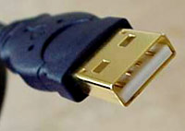
ولي اگر كابل به صورت مجزا باشد در سمت دستگاه سوكت نوع "B" وجود خواهد داشت. پس اين كابل از يك سمت سوكت نوع "B" (سمت دستگاه) و از يك سمت داراي سوكت نوع "A" (سمت كامپيوتر) است.
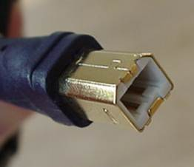
استاندارد USB از سوكت هاي نوع "A"و"B" براي جلوگيري از اشتباه استفاده مي كند.
* سوكت نوع "A" "بالا دست" يا "up stream" سمت كامپيوتر
*سوكت نوع "B" "پايين دست يا "down stream" و به تجهيزات داراي پورت USB وصل مي شود كه همان سمت دستگاه مي باشد.
USB 2 :
استاندارد USB ورژن 2 در ماه آوريل سال 200ميلادي پايه گذاري شد. اين استاندارد در حقيقت يك ارتقا استاندارد USB1.1 بود.
USB2.0 (يا USB پر سرعت) پهناي باند كافي براي انتقال صوت و تصوير و اطلاعات ذخيره شده دارد و سرعت انتقالي 40 برابر سريعتر از USB1.1 دارد تا انتقال اطلاعات به راحتي انجام گيرد. USB2.0 داراي قابليت انتقال در جهت مستقيم و عكس آن نيز مي‌باشد.
USB2.0 سه سرعت را پشتيباني مي كند. (480.12.15 مگابايت بر ثانيه) USB2.0 با وسايلي كه به پهناي باند (سرعت انتقال اطلاعات) كمتري احتياج دارند مانندMouse , Keyboard به همان خوبي وسايلي كه به پهناي باند بيشتري احتياج دارند مانند دوربين هاي اينترنتي و اسكنرها و پرينترها و وسايل ذخيره سازي پر حجم اطلاعات به خوبي كار مي‌كند. همچنان كه صنعت كامپيوتر رشد مي كند. استفاده از USB2.0 معمول تر مي شود و اين نشاندهنده قابليتهاي بالاي USB2.0 است.
Web cam
دوربين هاي اينترنتي دوربين هاي كوچك ديجيتالي هستند كه مي توانند به كامپيوترها متصل شوند. اين دوربين ها مي توانند عكس هاي ديجيتال را با سرعت بالا بگيرند كه ميتوانند در اينترنت براي تله كنفرانس يا يك ارتباط زنده در وب استفاده شوند در چند سال گذشته وب كم ها به طور قابل توجهي ارزان شده اند ( تعداد
زيادي از آنها زير 100 دلار قيمت دارند ) و كيفيت و سهولت استفاده و سازگاري با نرم افزار در آنها ارتقاء يافته است. اندازه ي تصوير عمومآ 640در480 پيكسل است. نرم افزار لازم براي عملكرد ابزار و تنظيمات تصوير و كنفرانس از راه دور ( تلكنفرانس ) اغلب با خود وب كم همراه است زمانيكه Web Cam ها را ارزيابي مي كنيد شما بايد آن را از نظر كميتهاي اندازه تصوير ( image size ) و كيفيت تصوير ( image quality ) و سرعت فريم ( frame speed ) سبك، سنگين كنيد. بخصوص شما بايد به موارد زير توجه داشته باشيد:
- پهناي باند ( Bandwidth ) اگر شما تصاويرتان را از طريق يك خط تلفن مي فرستيد يا كسي كه قرار است عكس شما را ببيند با يك مودم و يك خط تلفن معمولي به اينترنت متصل است شما پهناي باند زيادي نخواهيد داشت. بنابراين تصاوير بزرگ با رزولوشن بالا به راحتي و سرعت مناسب با يك خط تلفن معمولي نمايش داده نخواهند شد. تصاوير با قطع و وصل زياد و همراه با پرش خواهند بود. در نتيجه رزولوشن بالاتر ترجيح داده نمي شود بنابراين شما احتياج نخواهید داشت كه يك دوربين با قيمت بالا كه رزولوشن بالايي دارد بخريد در حاليكه از رزولوشن بالاي آن نتوانيد استفاده كنيد.
- اتصال: بيشتر web com ها به كامپيوتر شما از طريق پورت USB متصل مي شوند بنابراين مطمئن باشيد يكي از اين پورتها در كامپيوترتان در دسترس باشند. ( اگر همه ي پورتهاي USB سيستم شما استفاده شده است ممكن است بخواهيد از يك hub براي افزايش تعداد پورتهاي در دسترسي خود استفاده كنيد. )
- نرم افزار: انواع مختلفي از نرم افزارها با دوربين هاي مختلف عرضه مي شود بعضي از پكيچ ها شامل نرم افزار ويرايش تصوير هستند كه به شما اجازه مي دهند كنتراست و درخشندگي ( brightness ) و اشباع ( saturation ) و رنگ ( hue ) يك تصوير را تغيير دهيد و همچنين نرم افزار تلكنفرانس مي تواند همراه با web cam موجود باشد.
همچنين ويژگيهاي ديگري وجود دارند كه ممكن است شما بخواهيد از آنها استفاده كنيد به عنوان مثال شما مي توانيد بعضي از webcamها را از كامپيوتر جدا كنيد و با آنها عكس بگيريد به عبارت ديگر از آنها به عنوان يك دوربين ديجيتال ارزان قيمت استفاده كنيد البته به خاطر داشته باشيد رنج رزولوشن دوربينهاي ديجيتال از يك مگا پيكسل آغاز مي شود در حاليكه يك webcam در رنج 0/3 مگا پيكسل كار مي كند. بنابراين كيفيت عكس در webcam به طور قابل ملاحظه اي كمتر است.

9 .پارتيشن بندي ديسك سخت
-آشنايي با مفهوم و كاربرد پارتيشن بندي
ديسك سخت (Hard Disk) كه در كارخانه توليد مي شود در ابتدا اصطلاحاً خام است و هيچگونه تقسيم بندي بر روي آن انجام نشده است . براي اينكه بتوان از يك هاردديسك خام استفاده نمود و بر روي آن اطلاعات را ذخيره نمود ، بايد عمليات زير را بر روي آن انجام داد :
- پارتيشن بندي هاردديسك
- تعيين درايو فعال
- فرمت كردن درايوها
- نصب سيستم عامل بر روي هاردديسك
معمولاً جهت بهره گيري بهينه و سازماندهي بهتر اطلاعات ديسك فيزيكي را از لحاظ منطقي به چند قسمت با اندازه هاي دلخواه تقسيم مي كنند كه هر قسمت آن با يك حرف بزرگ انگليسي نامگذاري شده و درايور (Drive) ناميده مي شود. به اين عمليات پارتيشن بندي گفته مي شود.
پس از آنكه پارتيشن بندي بر روي هاردديسك انچام شد و سيستم عامل و نرم افزارهاي مورد نظر بر روي آن نصب گرديد، امكان تغيير اندازه پارتيشن ها وجود ندارد ، پس از ابتدا بايد تقسيم بندي مناسبي را انجام داد. زيرا با پارتيشن بندي مجدد هاردديسك ، كليه اطلاعات هاردديسك از بين مي رود و بايد دوباره سيستم عامل و نرم افزارها بر روي هاردديسك نصب شوند.
براي درايوي كه مي خواهيد سيستم عامل ويندوز XP را بر روي آن نصب كنيد، بايد به اندازه كافي فضا در نظر بگيريد پيشنهاد مي شود حداقل 4 گيگابايت براي اين درايور در نظر گرفته شود.
پارتيشن بندي با نرم افزار FDISK
FDISK يك فرمان خارجي سيستم عامل DOS است و همانطور كه مي دانيم فرمانهاي خارجي سيستم عامل DOS برنامه هاي اجرايي با پسوند EXE يا COM هستند. براي اجراي فرمان خارجي FDISK بايد فايل FDISK.EXE را بر روي ديسك خود داشته باشيم. بايد توجه داشته باشيم كه FDISK.EXE كه به همراه سيستم عامل DOS نسخه 6 ارائه مي شود. هاردديسك هاي بزرگتر از 8 گيگابايت را پشتيباني نمي كند و ما نياز به FDISK.EXE كه به همراه سيستم عامل ويندوز 98 ارائه مي شود، داريم.
هنگامي كه مي خواهيم يك هاردديسك خام را پارتيشن بندي كنيم، نه سيستم عاملي بر روي هارددیسك وجود دارد كه كامپيوتر را بوت كند و نه فايل FDISK.EXE بر روي آن قرار دارد كه بتوانيم هاردديسك را پارتيشن بندي نماييم.
براي رفع اين مشكل راه حل هاي متعددي وجود دارد كه ما يكي از دو راه حل زير را پيشنهاد مي‏كنيم:
- استفاده از CD نصب ويندوز xp (كه حتماً راه انداز Bootable باشد)
- استفاده از ديسك Startup ويندوز 98
اجراي نرم افزار FDISK.EXE
نرم افزار FDISK.EXE را از روي ديسك (يا CD يا هاردديسك در صورت وجود) اجرا مي‏كنيم. در صورتيكه هاردديسكي كه به كامپيوتر شما متصل است ، بزرگتر از 512 مگابايت باشد، پيغامي نمايش داده مي شود.
در اين پيغام سوال مي شود كه آيا مي خواهيد نرم افزار FDISK هاردديسك هاي بزرگ را پشتيباني كند؟ با انتخاب گزينه Yes ، مي توانيم پارتيشن بندي هايي ايجاد كنيم كه بعداً سيستم فايل آنها را FAT32 تعريف كنيم. بايد توجه كرد كه در صورت انتخاب گزينه Yes پارتيشن بندي هاي ايجاد شده توسط سيستم عامل DOS و سيستم عامل ويندوز 95 قابل شناسايي نخواهند بود. (امروزه اين سيستم عامل ها به ندرت استفاده مي شوند)
در صورتيكه ظرفيت هاردديسك بزرگتر از 8 گيگابايت است يا اگر بخواهيم پارتيشن بندي هاي بزرگتر از 2 گيگابايت ايجاد كنيم، حرف Y را تايپ كرده و كليد Enter را فشار مي‏دهيم.
در صورتيكه بيشتر از يك هاردديسك به كامپيوتر متصل باشد، مطابق شكل زير ، گزينه 5 نيز مشاهده مي شود.
- ايجاد پارتيشن اوليه ، گسترش يافته و درايوهاي منطقه
- انتخاب پارتيشن فعال جهت بوت شدن كامپيوتر
- حذف پارتيشن اوليه ، گسترش يافته و درايوهاي منطقه
- نمايش اطلاعات همه پارتيشن هاي موجود
- تغيير هاردديسك فعلي در صورتيكه بيش از يك هارد ديسك به كامپيوتر متصل باشد.
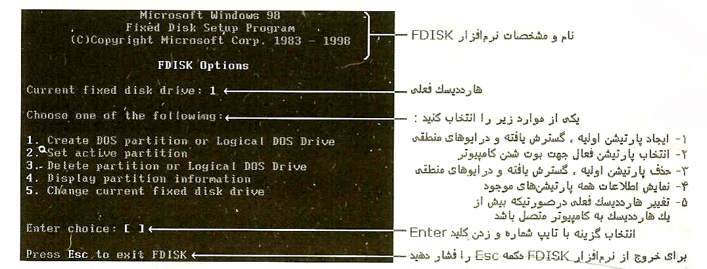
شكل1-9 : منوي اصلي نرم افزار FDISK در حالتي كه بيش از يك هارد ديسك به كامپيوتر متصل باشد.

ايجاد پارتيشن
به طور كلي دو نوع پارتيشن در سيستم عامل DOS وجود دارد :
پارتيشن اوليه (Primary Partition)
پارتيشن اوليه در واقع همان درايو C: است كل فضاي هارديدسك را مي توان فقط به پارتيشن اوليه اختصاص داد. در اين صورت فقط يك درايو به نام C: خواهيم داشت كه كل فضاي هخاردديسك را شامل مي شود. به دليالي كه قبلاً نيز ذكر كرديم معمولاً اينكار را انجام نمي دهند و فقط بخشي از هاردديسك را به پارتيشن اوليه اختصاص مي دهند كه اين بخش به عنوان درايو C: شناخته مي شود.
پارتيشن گسترش يافته (Extended Partition)
بعد از اينكه پارتيشن اوليه را ايجاد كرديم، فضاي باقيمانده هاردديسك را به پارتيشن گسترش يافته اختصاص مي دهيم. پارتيشن گسترش يافته شامل همه درايوهاي منطقي از D: به بعد خواهد بود. يعني پارتيشن گسترش يافته را مي توانيم به چند درايو منطقي تقسيم كنيم. اگر كل پارتيشن گسترش يافته را به يك درايو منطقي اختصاص دهيم فقط يك درايو D: خواهيم داشت. پارتيشن گسترش يافته را مي توان به تعداد زيادي درايو منطقي تقسيم نمود.

10. چك لیست تنظیمات ویندوز XP خانگی
گامها

اطمینان حاصل كنید كه تمامی پارتیشنها به صورت NTFS فرمت شده اند

از فایلهای اشتراكی محافظت كنید

برای ارتباطات اشتراكی اینترنت از سرویس به اشتراك گذاری اینترنت (Internet Connection Sharing) استفاده كنید

فایروال خود را فعال نمایید

برای حساب كاربری خود از كلمه عبور استفاده نمایید

از ویژگی «Make Private» استفاده كنید

آنتی ویروس نصب كرده و آن را به روز نمایید

از آخرین به روز رسانیهای امنیتی نرم افزارها استفاده كنید

چك لیست تنظیمات ویندوز XP حرفهای
گامها

اطمینان حاصل كنید كه تمامی پارتیشنها به صورت NTFS فرمت شدهاند

از فایلهای اشتراكی محافظت كنید

برای ارتباطات اشتراكی اینترنت از سرویس به اشتراك گذاری اینترنت (Internet Connection Sharing) استفاده كنید

فایروال خود را فعال نمایید

از سیاستهای محدود كردن نرمافزارها استفاده كنید

برای حساب كاربری خود از كلمه عبور مناسب استفاده نمایید

سرویسهای غیر لازم را غیر فعال كنید

حسابهای كاربری غیر لازم را پاك كرده یا غیر فعال نمایید

اطمینان حاصل كنید كه حساب كاربری مهمان (Guest) غیر فعال است

از كلمات عبور قویتر استفاده كنید

سیاست قفل حساب كاربری را تنظیم كنید

آنتی ویروس نصب كرده و آن را به روز نمایید

از آخرین به روز رسانیهای امنیتی نرمافزارها استفاده كنید

11.شبیه سازی شبکه با نرم فزار pocket treacer
امکانات برنامه Packet Tracer :
- پیاده سازی شبکه مجازی در کامپیوتر
- اطمینان حاصل کردن از اتصال پورت ها
- ارسال پیغام در شبکه
- مشاهده حرکت pocket ها در شبکه
- شبیه سازی انواع شبکه (حلقوی , ستاره ای , خطی)
- اتصال انواع کابل در شبکه ها
- استفاده از انواع هاب در شبکه
- تست درست کار کردن شبکه
- مسیریاب ها و سوئیچ ها
- استفاده از تقویت کننده در شبکه
انواع تکنولوژی‌ها و توپولوژی‌هایی که توسط این نرم‌افزار پشتیبانی می‌شود به این شرح هستند:
اتصالات مودم: Consol، Cross، Straight، سریال، فیبر، بی‌سیم .
سوئیچ‌ها، مشتمل بر مشخصه‌های پورت‌ها، پایگاه داده VLAN ، VLANS و Trunking
اين نرم افزار شامل بخش هاي زير است:
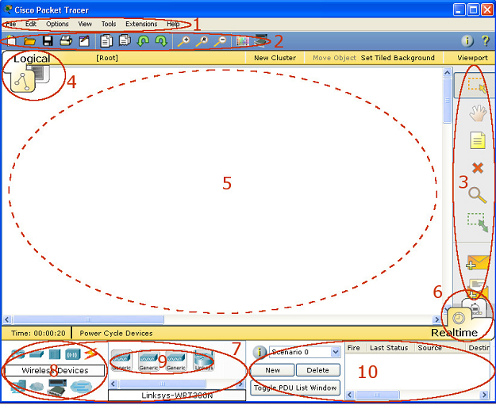
شکل 1-11 محیط کاری pocket tracer
1-Menu bar :اين نوار منوهاي file,edite,option,view,tools,extensions,help را فراهم مي كند.كه دستورات preferences,print,save,open را در اين دستورات مي بينيد.ُ
2-main tool bar :در اين منو شما shortcut دستورات menu bar را مشاهده مي كنيد.
3-common tools bar : اين نوار ابزارهاي عموميwork space را فراهم ميكند.
4-:logical/ physical work space در اينجا شما شبكه خود را به صورت فيزيكي و منطقي در محیط مي توانيد ببينيد.
5-work space: در اين ناحيه شما مي توانيد شبكه خود را پياده سازي و شبيه سازي كنيد.
6-: real time /simulation barبا كليك در اين ناحيه مي توانيد زمان شبيه سازي را متوقف و يا به زمان واقعي ببريد.
7-: network component barاين كادر جايي است كه شما deviceها را انتخاب مي كنيد و در work spaceانها را بهم ارتباط مي دهيد.
8-:device-type selection boxاين كادر شامل انواع deviceها و connectionهاي موجود در packet tracer است.
9-device-specific selection box: اين كادر براي انتخاب نوع خاصي از يك device مي باشد.
10- :user created packet windowاگر در مد شبيه سازي باشيد مشخصات بسته هاي اطلاعاتي در شبكه خود را مشاهده مي كنيد.
تنظیم علاقه‌مندی‌ها:
نرم‌افزار Packet Tracer را می‌توان به دلخواه تنظیم کرد. برای این کار از منوی Option دستور Preferences را اجرا، تا تنظیمات برنامه را مشاهده نمائید.
اولين قدم در ايجاد يك شبكه شبيه سازي شده قرار دادن )دستگاه ها) در logical workplace و connect (ارتباط دادن) انها به هم مي باشد.
Packet tracer با استفاده از symbols(نماد ها)device ,هاي مختلف را شبيه سازي كرده است كه تعدادي از اين نماد ها عبارت است از:
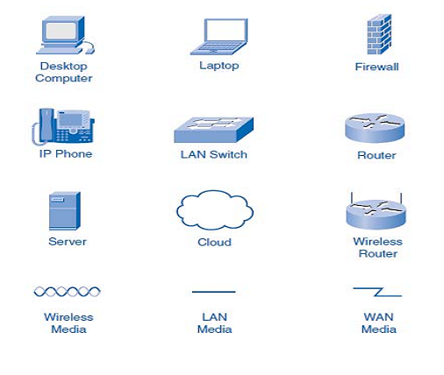
شکل 2-11.دستگاهای قایل استفاده در pocket tracer

دستگاهای مهم در packet tracer:
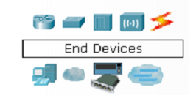
شکل 3-11 دستگاهایی که بیشتر استفاده می شوند.
- End Devices:دستگاه هايي كه به عنوان source(منبع) و يا به عنوان destination(مقصد) در شبكه استفاده مي شود كه شامل pc(كامپيوتر ها) و laptopها وserverها و ... مي باشند.
- Router: كارشان مسير يابي براي بسته هاي (packet) اطلاعات در شبكه مي باشد.
- Switch: براي اتصال دستگاه هاي مختلف از قبيل كامپيوتر ها ومسير ياب ها و printerها تحت شبكه و دوربين هاي مدار بسته و ... مورد استفاده واقع مي شود.
- :Hubsرابطي سخت افزاري است كه براي متصل كردن كامپيوتر هاي موجود در يك شبكه به يكديگر از ان استفاده مي شود.
- :Wireless devicesبه تكنولوژي ارتباطي اطلاق ميشود كه در ان از امواج راديويي ,مادون قرمز به جاي سيم و كابل براي انتقال سيگنال بين دو دستگاه استفاده مي شود.
- Connectin: كابل هاي اتصال بين devicesها مي باشد كه بسته به دستگاه ها كابل ها متفاوت مي باشد.

افزودن device به logical workplace:
- براي اضافه كردن يك دستگاه به logical workplaceبر روي سمبل دستگاه خاص كليك كنيد.اشاره به محلي كه مي خواهيد deviceدر logical workplaceقرار بگيرد بكنيد و كليك كنيد.
شکل4-11.اضافه کردن devise ها
- برای ایجاد یک اتصال بین دو دستگاه، ابتدا روی آیکن Connections در کادر انتخاب نوع وسیله کلیک نمائید تا لیستی از انواع اتصالات موجود نمایش داده شود. سپس روی نوع کابل موردنظر کلیک کنید.
پیکربندی دستگاه‌ها:
- برای استفاده از دستگاه‌ها، باید برخی تنظیمات پایه نظیر آدرس IP و ماسک شبکه را تنظیم کنید. (روی برگه Config در پنجره پیکربدی دستگاه کلیک کنید).
شکل 5-11.نمایش پیکربندی روتر که روی ان درگ کرده ایم.
- دکمه Power Cycle Devices در نوار ابزار Realtime امکان خاموش و روشن کردن همه دستگاه‌های شبکه را می‌دهد. در نتیجه فشار این دکمه سبب پاک شدن همه رویدادها در حال شبیه‌سازی نیز خواهد شد.
- چنانچه توسط این دکمه شبکه را Reset کنید، همه پیکربندی‌های در حال اجرا در مسیریاب‌ها و سوئیچ‌ها را از دست خواهید داد. بنابراین قبل از فشار این دکمه، مطمئن شوید که دستور run start copy را در همه مسیریاب‌ها و سوئیچ‌ها اجرا کرده‌اید.
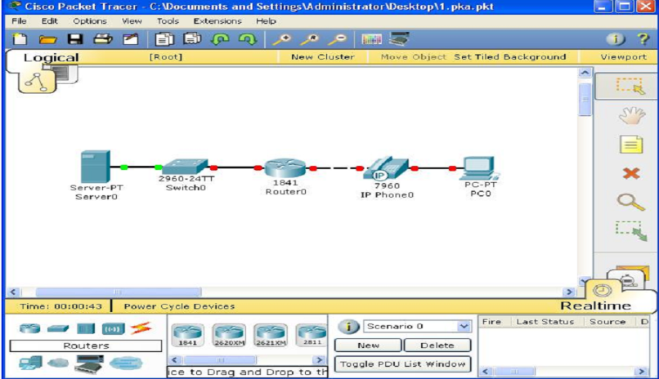
شکل 6-11. نمایش محل دکمه real time.
اين دكمه امكان خاموش و روشن كردن دستگاه ها را مي دهد.
تب هاي desktop,config,physical مربوص به دستگاهها:
هنگامی که روی دستگاه کلیک می کنیم این پنجره باز می شود.
- Phsical: در اين تب تصوير فيزيكي ان را خواهيد ديد.
- : Configدر اين تب مي توانيد تنظيمات نرم افزاري ان را انجام دهيد.
- : Desktopدر اين تب مي توانيد desktopسرور را ديده و از امكانات ان استفاده كنيد.

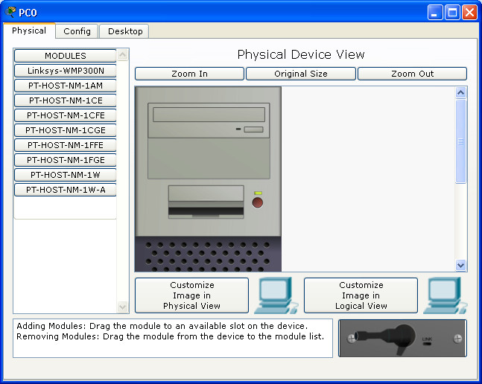
شکل . 7-11 نمایش تنضیمات مربوط به devise که با دابل کلیک روی ان می اید.
افزودن بسته برای انتقال:
برای افزودن بسته جدید بر روی ایکون Add pocket کلیک کنید یک بسته در خط زمانی در فریمی که هستید ظاهر می شود.برای هر فریم باید یک مبدا ویک مقصد تعیین کنید.(تنها دستگاهایی که ادرس ip دارند قابل گزینش هستند).اگر simple mod فعال باشد شما می توانید با کلیک روی دستگاه اول به عنوان مبدا و دستگاه دوم به عنوان مقصد کلیک کنید.اگر خاموش باشد با کلیک روی دستگاه اول باید ادرس ip مبدا و ادرس ip مقصد را مشخص کنید.
وهمچنین ادرس wan اگر app را انتخاب نکرده باشید.حتی می توانید بسته را به صورت broad cast ارسال کنید.

شکل 8-11 ارسال بسته برای تست صحت ان بسته.
مشاهده اطلاعات دستگاه:
شما می توانید با نگه داشتن موس بر روی دستگاه تمام اطلا عات ان از قبیل و ادرس ip و مشاهده کنید.
شکل 9-11 نمایش اطلاعات دستگاه :وضعیت لینکهای پورتو ادرس mac و...
همچنین می توانید جدول سوییچ , پل و مسیریاب را با کلیک بر روی ان مشاهده کنید.
شکل 10-11 نمایش نمایش اطلاعات مسیر یابی مربوط به مسیریابهای در شبکه.

ایجاد یک شبکه مبتنی بر سوییچ:
شکل 11-11 یک شبکه ساده با مسیر یاب.
اهداف:
- ایجاد یک شبکه بین دو کامپیوتر شخصی
- اعمال ادرس ip یا ایستگاه
- بررسی اتصال در توپولوژی شبیه سازی شده
مرحله 1)
توپولوژی داده شده در شکل فوق را ایجاد کنید
ادرس ip را مطابق جدول زیر قرار دهید.
Subnet mask | Ip adress |  | computer
255.255.255.0 | 192.168.1.1 |  | Pc0
255.255.255.0 | 192.168.1.2 | Pc1
جدول 1-11 . ادرس ip مربوط به دو pc
مرحله 2)
روی برگه simulation کلیک کنید.
یک بسته از pc0 به pc1 ارسال کنید
اتصال را بررسی کنید اگر سبز باشد اتصال صحیح است اگر قرمز باشد صحیح نیست.
روی برگه topology کلیک کنید رایانه دیگری اضافه کنیدip. ان را 192.168.1.3 قرار دهید subnet mask را 255.255.255.0 قرار دهید.
روی سوییچ کلیک کنید تا جدول mac را دوباره مشاهده کنید ادرس mac رایانه جدید اضافه شده است.
یک بسته از pc0 به pc1 و از pc1 به pc2 و از pc2 به pc0 اضافه کنید.
نصادم رخ نمی دهد حتی اگر همه pc ها همزمان بسته را ارسال کنند. زیرا سوییچ ها تصادم را با ایجاد بخش های مختلف از بین می برن

12- کاربردهای فیبر نوری
- کاربرد در حسگرها: استفاده از حسگرهای فیبر نوری برای اندازه‌گیری کمیت‌های فیزیکی مانند جریان الکتریکی، میدان مغناطیسی، فشار، حرارت، جابجایی، آلودگی آب‌های دریا، سطح مایعات، تشعشعات پرتوهای گاما و ایکس در سال‌های اخیر شروع شده‌است. در این نوع حسگرها، از فیبر نوری به عنوان عنصر اصلی حسگر بهره‌گیری می‌شود بدین ترتیب که ویژگی‌های فیبر تحت میدان کمیت مورد اندازه‌گیری تغییر یافته و با اندازه شدت کمیت تأثیرپذیر می‌شود.
- کاربردهای نظامی: فیبر نوری کاربردهای بی‌شماری در صنایع دفاع دارد که از آن جمله می‌توان برقراری ارتباط و کنترل با آنتن رادار، کنترل و هدایت موشک‌ها، ارتباط زیردریاییها (هیدروفون) را نام برد.
- کاربردهای پزشکی: فیبرنوری در تشخیص بیماری‌ها و آزمایشهای گوناگون در پزشکی کاربرد فراوان دارد که از آن جمله می‌توان دُزیمتری غدد سرطانی، شناسایی نارسایی‌های داخلی بدن، جراحی لیزری، استفاده در دندانپزشکی و اندازه‌گیری مایعات و خون نام برد. همچنین تارهای نوری در دستگاه‌هایی به نام درون بین یا آندوسکوپ استفاده می‌شود تا به درون نای، مری، روده و مثانه فرستاده شود و درون بدن انسان به طور مستقیم قابل مشاهده باشد.
کاربرد فیبرنوری در روشنابی: از جمله کاربردهای فیبر نوری که در اواخر قرن بیستم به عنوان یک فناوری روشنایی متداول شده و در چند سال قرن اخیر توسعه و رشد فراوانی پیدا کرده‌است کاربرد آن در سیستم‌های روشنایی است. در این فناوری نور از منبع نوری که می‌تواند نور مصنوعی (نورلامپهای الکتریکی) و یا نور طبیعی (نور خورشید) باشد وارد فیبر نوری شده و از این طریق به محل مصرف منتقل می‌شود. به این ترتیب نور به هر نقطه‌ای که در جهت تابش مستقیم آن نمی‌باشد منتقل می‌شود. امتیاز این نور که موجبات رشد سریع به کارگیری و توجه زیاد به این فناوری شده‌است این است که فاقد الکتریسیته گرما و تشعشعات خطرناک ماورای بنفش بوده (نور خالص و بی خطر) و دیگر اینکه بااین فناوری می‌شود نور روز (بدون گرما واشعه‌های ماورائ بنفش) را هم به داخل ساختمانها و نقاط غیر قابل دسترسی به نور خورشید منتقل کرد.

فیبر نوری در ایران
در ایران در اوایل دهه ۶۰، فعالیت‌های پژوهشی در زمینه فیبر نوری در پژوهشگاه، برپایی مجتمع تولید فیبر نوری در پونک تهران را درپی داشت و در سال ۱۳۶۷، کارخانه تولید فیبر نوری در یزد به بهره برداری رسید. عملاً در سال ۱۳۷۳ تولید فیبر نوری با ظرفیت ۵۰٫۰۰۰ کیلومتر در سال در ایران آغاز شد. فعالیت استفاده از کابل‌های نوری در دیگر شهرهای بزرگ ایران آغاز شد تا در آینده نزدیک از طریق یک شبکه ملی مخابرات نوری به هم بپیوندند. در همان سال ۱۳۶۷ نخستین خط مخابراتی تار نوری بین تهران و کرج به کار افتاد.
اولین پروژه فیبرنوری با اجرای ۷۰۰ کیلومتر کابل با ۱۳ هزار کانال بین چندین مسیر با هزینه‌ای بالغ بر ۴۰ میلیارد ریال بین سالهای ۶۹ تا ۷۳ انجام شد. در برنامه دوم توسعه پروژه فیبرنوری با ۱۱۶۰۰ کیلومتر کابل با ۶۲۰ هزار کانال بین شهری با هزینه ۶۵۴ میلیارد ریال در سالهای ۷۴ تا ۷۸ به انجام رسید و نهایتا در برنامه سوم توسعه ۱۷۸۵۰ کیلومتر تا ۲ میلیون کانال با پروتکشن بین شهرهای کشور با هزینه‌ای بالغ بر ۱۰۳۵ میلیارد در سالهای ۷۹ تا ۸۳ اجرا شد.
پروژه تار نوری آسیا-اروپا که به TAE مشهور است داراری ۲۴۰۰۰ کیلومتر طول است و از چین، قرقیزستان، ازبکستان و ترکمنستان، ایران، ترکیه، اوکراین و آلمان می‌گذرد. ظرفیت قابل حمل این خط، ۷۵۶۰ کانال تلفنی است.
فیبرنوری یک موجبر استوانه‌ای از جنس شیشه یا پلاستیک است که دو ناحیه مغزی و غلاف با ضریب شکست متفاوت و دو لایه پوششی اولیه و ثانویه پلاستیکی تشکیل شده‌است. برپایه قانون اسنل برای انتشار نور در فیبر نوری شرط: می‌بایست برقرار باشد که به ترتیب ضریب شکست‌های مغزی و غلاف هستند. انتشار نور تحت تأثیر عواملی ذاتی و اکتسابی دچار تضعیف می‌شود. این عوامل عمدتآ ناشی از جذب فرابنفش، جذب فروسرخ، پراکندگی رایلی، خمش و فشارهای مکانیکی بر آنها هستند.
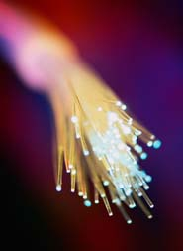
ارسال نور در فیبر نوری
فرض کنید ، قصد داشته باشیم با استفاده از یک چراغ قوه یک راهروی بزرگ و مستقیم را روشن نمائیم . همزمان با روشن نمودن چراغ قوه ، نور مربوطه در طول مسیر مسفقیم راهرو تابانده شده و آن را روشن خواهد کرد. با توجه به عدم وجود خم و یا پیچ در راهرو در رابطه با تابش نور چراغ قوه مشکلی وجود نداشته و چراغ قوه می تواند ( با توجه به نوع آن ) محدوده مورد نظر را روشن کرد. در صورتیکه راهروی فوق دارای خم و یا پیچ باشد ، با چه مشکلی برخورد خواهیم کرد؟ شکل 1-12 فیبر نوری
در این حالت می توان از یک آیینه در محل پیچ راهرو استفاده کرد تا باعث انعکاس نور از زاویه مربوطه گردد.در صورتیکه راهروی فوق دارای پیچ های زیادی باشد ، چه کار بایست کرد؟ در چنین حالتی در تمام طول مسیر دیوار راهروی مورد نظر ، می بایست از آیینه استفاده کرد. بدین ترتیب نور تابانده شده توسط چراغ قوه (با یک زاویه خاص) از نقطه ای به نقطه ای دیگر حرکت کرده ( جهش کرده و طول مسیر راهرو را طی خواهد کرد). عملیات فوق مشابه آنچیزی است که در فیبر نوری انجام می گیرد.

تکنولوژی ( فن آوری ) فیبر نوری
پچ پنل فیبر نوری
محفظه ای است قابل نصب در راک که اتصالات فیبر نوری را نگهداری می کند.

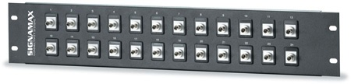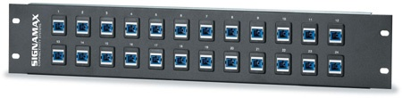
شکل 2-12 پچ پنل فیبر نوری
پچ کورد فیبر نوری
برای اتصال بین پچ پنل فیبر نوری و سوئیچ شبکه از پچ کورد استفاده می کنیم. این پچ کورد ها بایستی متناسب با فیبر نوری انتخاب شوند. مثلا پچ کورد سینگل مود برای فیبر سینگل مود و پچ کورد مالتی مود برای فیبر مالتی مود. پچ کورد ها دارای کانکتورهای مختلفی هستند که در کارخانه بر روی آنها نصب شده است . مانند : MT – Rj و LC و SC و ST و VF – 45. بر حسب کاربرد در برخی پچ کوردها کانکتور های یک سر پچ کورد با سر دیگر متفاوت است، برای مصارف گوناگون مثلا پچ کورد : SC به LC و ... پچ کوردها معمولاً دارای قابلیت انعطاف بسیار بالایی هستند و براحتی نمی شکنند. طول این پچ کوردها معمولا 1 ، 2 ، 3 ، 5 و 10 متر می باشد. | 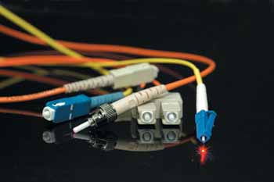  شکل3-12 پچ کورد فیبر نوری

کانکتورهای فیبر نوری
کانکتور فیبر نوری بر روی فیبر نوری توسط ابزارهای خاص نصب می شود و امکان انتقال داده را به ما می دهد . برخی از انواع این کانکتورها عبارتند از MT – Rj و LC و SC و ST .

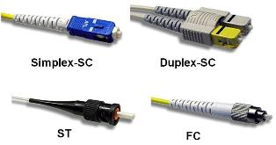 | 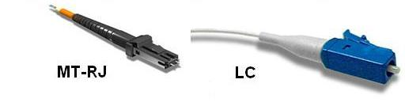
شکل 3-12 کانکتور های فیبر نوری
آداپتور فیبر نوری
آداپتور فیبر نوری واسط بین فیبر نوری که کانکتور بر روی آن نصب شده و پچ کورد فیبر نوری می باشد . این آداپتور عموما داخل پچ پنل مخصوص فیبر قرار می گیرد . و انواع مختلف آن متناسب با نوع کانکتور بصورت 2 پورت Duplex یا تک پورت Simplex وجود دارد .
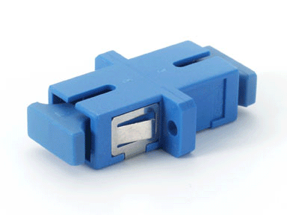
شکل 4-12 اداپتور فیبر نوری

کیف ابزار فیبر نوری
کیف ابزار فیبر نوری مخصوص نصب کانکتورهای فیبر است .
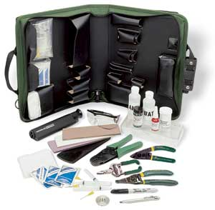
شکل 5-12 کیف ابزار فیبر نوری

فیوژن
دستگاه فیوژن برای اتصال فیبرنوری بکارمی رود. فیوژن فیبر نوری روشی است که برای ارتباط بین 2 کابل نوری استفاده می گردد که بوسیله عمل جوش فیبر نوری دستگاه فیوژن انجام می شود.
این عمل در اثر گرم شدن تارها (ذوب شدن تار ها در نقطه جوش) توسط الکترود های دستگاه فیوژن و جوش دادن آنها به یکدیگر صورت می پذیرد. دستگاه های فیوژن در دو نوع قابل حمل و ثابت برای اولین بار تولید شده اند اگرچه دستگاه های کنونی تولید شده توسط کمپانی های مطرح مانند کرنینگ Corning – فایتل Fitel - سومیتومو Sumitomo - فوجیکورا Fujikura قابل حمل بوده و دستگاه های ثابت از چرخه تولید کنار گذاشته شده اند. دستگاه های فیوژن قابل حمل به این دلیل که می توان آنها را به هر نقطه ای حمل کرد کارایی بیشتر خود را نشان داده اند و جایگزین دستگاه های فیوژن ثابت گشته اند.دستگاه های فیوژن نیاز به یک اپراتور مجرب , آموزش دیده و دقیق دارند زیرا هر گونه خطایی در زمان فیوژن باعث تضعیف و خرابی فیوژن می گردد.
کابل های فیبر نوری که دارای تعداد کر های مشخصی می باشند به صورت End to Endمتصل می گردند.حاصل این اتصال برقرای ارتباط فیبر نوری با سرعت بسیار بالا و با توانایی انتقال دامنه گسترده ای از اطلاعات می باشد.
دستگاه های فیوژن از منبع گرمایی جهت ذوب شدن تارها یا دو تار نوری در محل جوش بهره می گیرند در گذشته و اولین دستگاه فیوژن از گاز برای این کار استفاده شد , هم اکنون انتقال این گرما از طریق پرتو افشانی لیزر و یا قوص الکتریکی در محل جوش صورت می پذیرد.
کابل های فیبر نوری جزء کابل های تولیدی تکنولوژی بالا در جهان به شمار می آیند و معمولا از چندین لایه تشکیل می شوند . در واقع دستگاه فیوژن باید با عمل Splicing یا فیوژن ارتباط بین دو تار را برقرار نماید.تارهای نوری باید در هنگام عمل جوش کاملا تمیز وبه صورت صحیح برش خورده باشند.
هر گونه خمیدگی بیش از انداره استاندارد در کابل های نوری یا محل جوش فیبر نوری باعث قطعی موقت و یا دائم در کابل می شود. افت فیوژن فیبر نوری به طور مستقیم با تنظیمات دستگاه و اپراتور بستگی دارد همچنین استفاده از ابزار های صحیح در انجام فیوژن مانند استیریپر Stripper و کاتر یا کلیور Cleaver به طور دقیق در مورد کابل های نوری دقت فیوژن را بالا می برد.
پاکیزه بودن تارها در محل جوش از دیگر عوامل موثر در جوش فیبر نوری است دستگاه فیوژن در گذشته از تکنولوژی میکروسکوپی امکان دیدن تارها جهت فیوژن را برای اپراتور فراهم می کردند ولی هم اکنون اکثر دستگاه های فیوژن دارای لنز های با قدرت بزرگنمایی مناسب می باشند.Crimp حرارتی در واقع به عنوان تکیه گاه تارهای نوری به هم جوش داده در محل جوش قرار می گیرد وبعد از دیدن حرارت مناسب از محل جوش یا فیوژن محافظت فیزیکی می نماید.
امروزه دستگاه های فیوژن معمولا از تکنولوژی قوص الکتریکی و یا لیزر استفاده می کنند ,جوش های لیزری در دستگاه ها باعث سرعت بخشیدن به عمل فیوژن می شود گرچه دستگاه فیوژن نیاز به Programing برنامه ریزی های مختلف قبل از انجام فيوژن کابل هاي مختلف فيبر نوري دارند.دستگاه هاي فيوژن با تکنولوژي قوص الکتريکي سرعت عمل بالاتري نسبت به ديگر دستگاه هاي فيوژن قابل حمل دارند.تعداد محدودي از دستگاه هاي فيوژن را مي توان در بازار يافت که هنوز با تکنولوژي ميکروسکوپي Manual کار مي کنند در اين نوع دستگاه هاي فيوژن تقريبا 90% عمل جوش را اپراتور انجام مي دهد.
هم اکنون اکثر دستگاه هاي فيوژن از تکنولوژي لنز هاي ميکروسکوپي استفاده مي کنند که با داشتن نمايشگر TFT LCD بهترين کيفيت جوش را در هنگام ارتعاش قوص الکتريکي به نمايش مي گذارند.در اين دستگاه ها عمده عمل جوش توسط دستگاه فيوژن صورت مي گيرد و تنها 60% فيوژن به دقت اپراتور بستگي دارد گرچه تنظيمات دستگاه نيز به عهده اپراتور مي باشد.
دستگاه فيوژن در صنعت ارتباطات و مخابرات کارايي گسترده ای دارند, شبکه های فیبر نوری بسیار سرعت بالایی دارند و دقت انتقال اطلاعات نیز در آنها گسترده می باشد همچنین پایین بودن میزان افت اطلاعات و دیتا در این نوع ارتباطات بسیار اندک و ناچیز است.
در حال حاضر تمامی کشور های پیشرفته دارای صنعت مخابراتی – رادیویی و رسانه ای فیبر نوری می باشند و تنها کشورهای در حال توسعه به علت عدم شناخت از تکنولوژی فیبر نوری و یا عدم توانایی در پرداخت هزینه های تکنولوژی فیبر نوری از این نوع شبکه استفاده نمی کنند تقریبا تمامی خطوط اینترنت پر سرعت دنیا فیبر نوری می باشند . بسیاری از BTS های مخابراتی نیز در جمع شبکه های فیبر نوری در اقصا نقاط دنیا قرار دارند. بنابر این دستگاه های فیوژن مهمترین عمل را در ارتباط بین کابلهای فیبر نوری انجام می دهد.

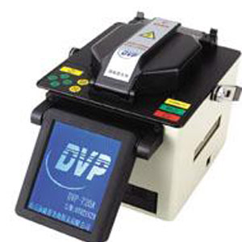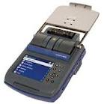
شکل 6-12 دو نمونه فیوژن

منابع:
اصول مهندسی اینترنت ٬ احسان ملکیان
جزوه اموزشی دوره ccna کمپانی سیسکو
اموزش نرم افزار poket tracer3.2٬ تالیف و ترجمه: مرتضی سرگلزایی جوان ٬دانشگاه سیستان بلوچستان.
سخت افزار کامپیوتر ٬جزوه ایمان ذباح ٬دانشکده فنی و مهندسی تربت حیدریه.
سایت فرانسوی تلسیت.
فرضیه فیبر نوری توسط ژان دانیل کولادون

